DAFTAR PUSTAKA
Arikunto, S. (2013). Prosedur Penelitian suatu Pendekatan Praktik.Jakarta: Rineka Cipta.
Ertikanto, C. (2016). Teori Belajar dan Pembelajaran. Yogyakarta: Media Akademi, 192.
Farhatunnisah, F. (2019). Pengaruh Motivasi Belajar dan Disiplin Belajar terhadap Prestasi Belajar Siswa pada Mata Pelajaran Matematika Kelas VII di MTs Ittihadil Ummah Karang Anyar Mataram Tahun Pelajaran 2018/2019. UIN Mataram.
Firmansyah, M. A. (2017). Analisis Hambatan Belajar Mahasiswa pada Mata Kuliah Statistika. JPPM (Jurnal Penelitian Dan Pembelajaran Matematika), 10(2). https://jurnal.untira.ac.id/index.php/JPPM/article/view/2036.
Hidayati, Fina., Isnani., & Purwo S. (2017). Pengaruh Persepsi Peserta Didik pada Pembelajaran Matematika terhadap Prestasi Belajar Matematika di Sekolah Menengah Pertama. JPMP (Jurnal Pendidikan MIPA Pancasakti. 1(1), 11-18. https://e-journal.upstegal.ac.id/index.php/jpmp/article/view/783.
Honggonegoro, Tanu. (2016). Hambatan Belajar pada Mata Pelajaran Teknologi Mekanik Dasar Program Keahlian Teknik Mesin. Jurnal Pendidikan Vokasional Teknik Mesin. 4(3). 207-212.
Indriani, A. (2016). Pengaruh Motivasi Belajar Siswa Kelas V terhadap Prestasi Belajar Matematika di SD Negeri Bejirejo Kecamatan Kunduran Kabupaten Blora. JIPM (Jurnal Ilmiah Pendidikan Matematika), 4(2), 134–139.
Lomu, Lidia., & S.A. Widodo. (2018). Pengaruh Motivasi Belajar dan Disiplin Belajar terhadap Prestasi Belajar Matematika Siswa. 745-751. https://jurnal.ustjogja.ac.id/index.php/etnomatnesia/article/view/2412.
Nugroho, A. (2017). Pengaruh Motivasi dan Minat terhadap Prestasi Siswa pada Mata Diklat Keselamatan dan Kesehatan Kerja di Smk Negeri 1 Sedayu. Fakultas Teknik Universitas Negeri Yogyakarta, 1–134.
Paridjo. (2006). Sebuah Solusi Mengatasi Kesulitan Belajar Matematika. Tegal: Research Institution and Community Service of Universitas Pancasakti.
Rahmi Marwani, B. (2013). Pengaruh Hambatan Belajar dan Minat Belajar terhadap Hasil Belajar Siswa SMP Negeri 18 Makassar. Universitas Negeri Makassar. http://eprints.unm.ac.id/5319/.
Rizqiyani, Putri O. Wikan, BU., & Isnani.(2019). Motivasi dan Keterampilan Pemahaman terhadap Kemampuan Pemecahan Masalah Matematika dengan Strategi Think Talk Write. JIPM (Jurnal Inovasi Pendidikan Matematika). 17-28. https://jurnal.umpwr.ac.id/index.php/jipm/article/view/1026.
Slameto, B. (2010). Belajar dan Faktor-Faktor yang Mempengaruhinya. Jakarta: PT. Rineka Cipta.

Sugihartono, F. K. N., Harahap, F., Setiawati, F. A., & Nurhayati, S. R.(2007). Psikologi Pendidikan. Yogyakarta. UNY Press.
Sugiyono. (2008). Metode Penelitian Kuantitatif Kualitatif dan R&D. Bandung: CV. Alfabeta.
Sugiyono. (2015).Metode Penelitian Pendidikan (Pendekatan Kuantitatif, Kualitatif, dan R&D) . Bandung: CV. Alfabeta.
Susongko, P. (2017). Penilaian Hasil Belajar. Tegal: Universitas Pancasakti Tegal.
Suyedi, S. S., & Idrus, Y. (2019). Hambatan-Hambatan Belajar Yang Mempengaruhi Hasil Belajar Mahasiswa Dalam Pembelajaran Mata Kuliah Dasar Desain Jurusan Ikk Fpp Unp. Gorga : Jurnal Seni Rupa, 8(1), 120. https://doi.org/10/24114/gr.v8i1.12878
Syah, M. (2011). Psikologi Belajar. Jakarta: Rajawali Press.
Utari, S., Heris, H., & Euis, E. R. (2017). Hard Skills dan Soft Skills Matematika Siswa. Bandung: Raflika Adit.
Wisudangsi, B. A., Irvana A., & Konstansius A. B. (2019). Pengaruh Kualitas Pelayanan dan Kualitas Produk terhadap Kepuasan Konsumen dengan Menggunakan Metode Analisis Regresi Linear Berganda. STATMAT (Jurnal Statistika dan Matematika). 1(1), 103-116. https://openjournal.unpam.ac.id/index.php/sm/article/view/2377.

Lampiran

L
A
M
P
I
R
A
N

- Lembar Angket Hambatan Belajar Internal
KISI-KISI HAMBATAN BELAJAR INTERNAL
No | Indikator | Nomor | Jumlah
1 | - Siap jasmanai dan rohani  - Percaya diri  - Pemahamam materi | 1, 2  3, 4  5, 6 | 2  2  2
2 | - Daya ingat  - Senang akan hal baru  - Berfikir kritis  - Tidak cepat puas | 7  8  9, 10  11, 12 | 1  1  2  2
3 | - Rasa suka  - Rasa perhatian  - Keterikatan dalam aktivitas | 13, 14, 15, 16, 17  18, 19  20, 21, 22 | 3  2  2  3
Jumlah |  |  | 22

Angket Hambatan Belajar Internal
Nama | :
Kelas | :
No Absen | :

Petunjuk Pengerjaan
- Berdo’alah terlebih dahulu
- Tuliskan nama dan no absen pada kolom yang tersedia
- Baca dengan teliti setiap pertanyaan atau pernyataan yang ada
- Jawablah sesuai dengan keadaan atau sesuai dengan kenyataan
- Berilah tanda centang $(√ )$ pada kotak yang tersedia sesuai dengan pendapat kalian terhadap pertanyaan atau pernyataan tersebut dengan alternatif jawaban :
SS  S  TS  STS | : Sangat Setuju  : Setuju  : Tidak Setuju  : Sangat Tidak Setuju
- Periksa kembali hasil pekerjaan sebelum dikumpulkan

No | Pernyataan | Pilihan
 |  | SS | S | TS | STS
1 | ketika besok ada pelajaran matematika, malamnya saya selalu belajar pelajaran tersebut
2 | Ketika ada pelajaran matematika saya selalu menjaga kondisi tubuh supaya tidak mudah lelah
3 | Setiap kali mengikuti ujian (ulangan harian, UTS, UAS) saya selalu mengerjakan sendiri
4 | Ketika diberikan perintah mengerjakan latihan maupun pekerjaan rumah, saya langsung mengerjakannya tanpa melihat teman dahulu
5 | Ketika guru menanyakan tentang materi yang diajarkan sebelumnya, saya bisa menjawab dengan benar
6 | Saya selalu mempelajari kembali materi yang telah disampaikan guru sebelumnya
7 | Ketika mengerjakan soal baik latihan maupun ujian-ujian saya bisa mengerjakannya karena mengerti langkah-langkah penyelesaiannya
8 | Ketika mengerjakan soal matematika, saya bisa menggunakan berbagai rumus yang mungkin bisa menemukan penyelesaian dari soal tersebut
9 | Saya selalu bertanya kepada guru ketika ada suatu hal yang masih saya belum faham pada pelajaran metematika
10 | Saya selalu mencoba terus menerus ketika dalam satu soal matematika belum menemui jawaban yang pasti
11 | Saya selalu ingin tahu lebih detail tentang materi pada pelajaran matematika
12 | Meski saya mendapat nilai bagus pada mata pelajaran matematika saya selalu ingin menambah pengetahuan pada mata pelajaran tersebut
13 | Saya merasa senang ketika menerima materi pelajaran matematika
14 | Saya senang membaca materi-materi yang berkaitan dengan pelajaran matematika
15 | Saya tidak senang ketika guru mata pelajaran matematika tidak hadir memberikan materi
16 | Saya merasa bangga ketika bisa mengerjakan tugas mata pelajaran matematika dengan baik
17 | Saya merasa senang dan bangga ketika ditunjuk mengerjakan pekerjaan rumah dipapan tulis karena bisa mengerjakan dengan baik
18 | Apabila ada pelajaran matematika saya selalu belajar baik dirumah maupun di sekolah
19 | Saya selalu mendengarkan penjelasan guru ketika materi pada pelajaran matematika sedang disampaikan
20 | Saya lebih suka mempelajari materi pada pelajaran matematika dibandingkan pelajaran yang lain
21 | Saya lebih senang meluangkan waktu untuk belajar matematika daripada untk bermain
22 | Saya lebih suka memperhatikan guru menyampaikan materi pada pelajaran matematika dibandingkana bercerita sendiri

- Lembar Angket Hambatan Belajar Eksternal
KISI-KISI HAMBATAN BELAJAR EKSTERNAL
No | Indikator | Nomor | Jumlah
1 | - Ada kontak dengan siswa  - Memberi nasihat dan bantuan  - Memimpin kegiatan kelompok | 1, 2  3, 4  5, 6 | 2  2  2
2 | - Membangkitkan perhatian siswa  - Menimbulkan aktivitas berfikir  - Menggunakan alat peraga  - Adanya pengulangan materi  - Adanya evaluasi | 7  8  9  10  11 | 1  1  1  1  1
3 | - Menumbuhkan minat siswa  - Memperjelas pelajaran  - Membuat siswa berkembang | 12  13, 14, 15  16 | 1  3  1
4 | - Kegiatan masyarakat  - Teman bergaul  - Lingkungan yang mendukung | 17  18, 19  20 | 1  2  1
Jumlah |  |  | 20

Angket Hambatan Belajar Eksternal
Nama | :
Kelas | :
No Absen | :

Petunjuk Pengerjaan
- Berdo’alah terlebih dahulu
- Tuliskan nama dan no absen pada kolom yang tersedia
- Baca dengan teliti setiap pertanyaan atau pernyataan yang ada
- Jawablah sesuai dengan keadaan atau sesuai dengan kenyataan
- Berilah tanda centang $(√ )$ pada kotak yang tersedia sesuai dengan pendapat kalian terhadap pertanyaan atau pernyataan tersebut dengan alternatif jawaban :
SS  S  TS  STS | : Sangat Setuju  : Setuju  : Tidak Setuju  : Sangat Tidak Setuju
- Periksa kembali hasil pekerjaan sebelum dikumpulkan

No | Pernyataan | Pilihan
 |  | SS | S | TS | STS
1 | Guru mata pelajaran matematika dengan siswa sangat akrab di luar kelas
2 | Guru mata pelajaran matematika sering mengajak siswa diluar pelajaran matematika
3 | Guru selalu memberi nasihat kepada siswa untuk senantiasa belajar matematika
4 | Guru selalu membantu saya ketika ada pemahaman yang belum jelas pada materi pelajaran matematika
5 | Apabila ada keiatan kelompok guru mampu membagi kelompok dengan adil
6 | Guru dan siswa bisa saling membantu pada kegiatan kelompok pelajaran matematika
7 | Guru mengajar pelajaran matematika dengan cara yang menarik dan mudah dipahami
8 | Dalam kegiatan pembelajaran matematika, cara guru mengajar membuat saya bisa memecahkan persoalan dengan baik
9 | Guru menggunakan alat peraga untuk memperjelas materi pad pelajaran matematika yang disampaikan
10 | Pada awal pelajaran guru menyampaikan materi pertemuan sebelumnya untuk mengingat kembali
11 | Guru memberikan penilaian pada hasil belajar saya
12 | Media pembelajaran yang digunakan guru pada pembelajaran matematika membuat saya tertarik untuk mempelajari matematika
13 | Media pembelajaran yang digunakan guru membuat pelajaran matematika mudah dimengerti
14 | Media pembelajaran yang digunakan guru menjelasakan materi lebih rinci
15 | Saya lebih faham dengan materi yang disampaikan setelah guru menggunakan media pembelajaran
16 | Ilmu yang saya peroleh bertambah karena media pembelajaran matematika yang digunakan guru sudah sesuai
17 | Ketika ada pekerjaan konstruksi, transaksi jual beli dan sebagainya saya suka mengamatinya, karena berhubungan dengan matematika
18 | saya suka berdiskusi dengan siswa MTs lain mengenai pelajaran matematika untuk memecahkan persoalan bersama
19 | Teman bergaul saya suka mengajak diskusi untuk memecahkan soal-soal latihan pelajaran matematika
20 | Lingungan tempat tinggal saya memiliki jam wajib belajar sehingga jam belajar saya terkontrol

- Lembar Angket Motivasi Belajar
KISI-KISI MOTIVASI BELAJAR
No | Indikator | Nomor |  | Jumlah
 |  | (+) | (-)
1 | Percaya diri dalam menggunakan matematika | 1,2,3,4,5 |  | 5
2 | Fleksibel dalam melakukan kerja matematika | 6 | 7,8 | 3
3 | Kerelaan meninggalkan kewajiban atau tugas lain | 9,10 | 11,12 | 4
4 | Ketekunan dalam mengerjakan matematika | 13,14 | 15,16 | 4
5 | Dapat mempertahankan pendapat |  | 17,18 | 2
6 | Gigih dan ulet dalam mengerjakan tugas-tugas matematika | 20,22 | 19.21 | 4
Jumlah |  | 12 | 10 | 22

Angket Motivasi Belajar
Nama | :
Kelas | :
No Absen | :

Petunjuk Pengerjaan
- Berdo’alah terlebih dahulu
- Tuliskan nama dan no absen pada kolom yang tersedia
- Baca dengan teliti setiap pertanyaan atau pernyataan yang ada
- Jawablah sesuai dengan keadaan atau sesuai dengan kenyataan
- Berilah tanda centang $(√ )$ pada kotak yang tersedia sesuai dengan pendapat kalian terhadap pertanyaan atau pernyataan tersebut dengan alternatif jawaban :
SS  S  TS  STS | : Sangat Setuju  : Setuju  : Tidak Setuju  : Sangat Tidak Setuju
- Periksa kembali hasil pekerjaan sebelum dikumpulkan

No | Pernyataan | Pilihan
 |  | SS | S | TS | STS
1 | Saya senang belajar matematika
2 | Saya tidak memahami materi matematika dengan jelas
3 | Saya mengetahui tujuan belajar matematika
4 | Saya mengerti kegunana belajar matematika
5 | Saya berani bertanya ketika ada materi yang kurang jelas
6 | Saya merasa rugi ketika ada materi matematika yang terlewati
7 | Saya merasa waktu untuk belajar matematika dikealas terlalubanyak
8 | Saya datang terlambat pada pembelajaran matematika
9 | Saya bealajar matematika karena kurikulum disekolah mewajibkan
10 | Saya lebih mengutamakan pelajaran matematika dari pada pelajaran lain
11 | Saya menghindar belajar matematika karena banyak pekerjaan rumah
12 | Saya bosan belajar matematika
13 | Saya mencatat penjelasan matematika yang disampaikan guru
14 | Saya senang berpartisipasi dalam diskusi matematika
15 | Saya kurang memperhatikan ketika teman bertanya matematika
16 | Saya merasa gelisah ketika belajar matematika
17 | Saya menolak pendapat teman ketika sedang berdiskusi
18 | Saay marah ketika dalam diskusi matematika teman menentang pendapat saya
19 | Saya menolak ketika diskusi masalah matematika diperpanjang
20 | Saya bertahan menyelesaikan soal matematika yang tuntas
21 | Saya berhenti bertanya meski belum mengerti matematika
22 | Saya berusaha menyelesaikan menemukan solusi yang benar sebelum saya bertanya kepada orang lain

- Data Penelitian Hambatan Belajar Internal
Responden | Butir Angket |  |  |  |  |  |  |  |  |  |  |  |  |  |  |  |  |  |  |  |  |  | JML
 | 1 | 2 | 3 | 4 | 5 | 6 | 7 | 8 | 9 | 10 | 11 | 12 | 13 | 14 | 15 | 16 | 17 | 18 | 19 | 20 | 21 | 22
1 | 3 | 3 | 3 | 3 | 3 | 4 | 3 | 3 | 3 | 3 | 3 | 3 | 2 | 2 | 2 | 4 | 2 | 2 | 3 | 2 | 2 | 2 | 60
2 | 2 | 3 | 2 | 2 | 1 | 2 | 2 | 2 | 3 | 3 | 2 | 2 | 2 | 2 | 2 | 4 | 4 | 2 | 4 | 2 | 2 | 2 | 52
3 | 2 | 2 | 4 | 4 | 2 | 2 | 2 | 1 | 1 | 3 | 1 | 3 | 2 | 2 | 4 | 3 | 3 | 2 | 2 | 1 | 1 | 3 | 50
4 | 2 | 4 | 1 | 1 | 3 | 2 | 3 | 2 | 4 | 3 | 4 | 3 | 2 | 1 | 3 | 2 | 3 | 2 | 1 | 3 | 1 | 4 | 54
5 | 3 | 3 | 4 | 2 | 3 | 2 | 4 | 3 | 4 | 3 | 1 | 3 | 3 | 3 | 3 | 4 | 3 | 1 | 1 | 1 | 3 | 2 | 59
6 | 2 | 2 | 2 | 2 | 1 | 3 | 4 | 2 | 3 | 3 | 3 | 1 | 1 | 1 | 1 | 3 | 2 | 2 | 3 | 2 | 2 | 2 | 47
7 | 3 | 2 | 4 | 2 | 3 | 3 | 3 | 3 | 2 | 3 | 3 | 3 | 2 | 3 | 3 | 3 | 2 | 2 | 3 | 1 | 3 | 3 | 59
8 | 2 | 3 | 4 | 4 | 3 | 3 | 3 | 4 | 3 | 4 | 3 | 4 | 2 | 2 | 2 | 2 | 2 | 2 | 3 | 3 | 2 | 3 | 63
9 | 1 | 1 | 1 | 1 | 1 | 1 | 1 | 1 | 1 | 1 | 1 | 1 | 3 | 1 | 2 | 1 | 2 | 1 | 2 | 1 | 2 | 1 | 28
10 | 2 | 1 | 1 | 1 | 1 | 2 | 1 | 1 | 2 | 2 | 2 | 2 | 1 | 1 | 3 | 3 | 1 | 2 | 1 | 1 | 1 | 1 | 33
11 | 3 | 2 | 4 | 4 | 1 | 3 | 4 | 4 | 3 | 1 | 3 | 2 | 2 | 4 | 1 | 4 | 3 | 2 | 2 | 1 | 4 | 2 | 59
12 | 2 | 2 | 2 | 4 | 1 | 3 | 3 | 2 | 2 | 1 | 4 | 3 | 2 | 3 | 1 | 2 | 3 | 1 | 4 | 2 | 1 | 4 | 52
13 | 2 | 4 | 3 | 3 | 3 | 4 | 4 | 4 | 4 | 3 | 3 | 3 | 4 | 3 | 1 | 3 | 3 | 2 | 4 | 1 | 3 | 4 | 68
14 | 2 | 3 | 2 | 2 | 1 | 3 | 4 | 1 | 3 | 2 | 3 | 1 | 3 | 2 | 4 | 3 | 2 | 3 | 4 | 1 | 3 | 3 | 55
15 | 1 | 1 | 1 | 1 | 1 | 1 | 1 | 1 | 1 | 1 | 1 | 1 | 1 | 1 | 1 | 2 | 1 | 1 | 2 | 1 | 1 | 1 | 24
16 | 2 | 2 | 2 | 3 | 4 | 3 | 3 | 3 | 4 | 3 | 4 | 3 | 3 | 2 | 2 | 4 | 2 | 2 | 3 | 1 | 3 | 4 | 62
17 | 3 | 3 | 2 | 2 | 2 | 2 | 3 | 3 | 3 | 2 | 3 | 2 | 2 | 2 | 2 | 3 | 3 | 2 | 2 | 2 | 2 | 3 | 53
18 | 3 | 3 | 4 | 2 | 3 | 2 | 4 | 3 | 4 | 3 | 1 | 3 | 3 | 3 | 3 | 4 | 3 | 1 | 1 | 1 | 3 | 2 | 59
19 | 2 | 2 | 4 | 4 | 2 | 2 | 2 | 1 | 3 | 1 | 3 | 2 | 2 | 4 | 1 | 4 | 3 | 2 | 2 | 1 | 4 | 2 | 53
20 | 1 | 1 | 1 | 1 | 4 | 4 | 3 | 2 | 4 | 1 | 4 | 4 | 1 | 1 | 1 | 4 | 3 | 3 | 4 | 1 | 1 | 4 | 53
21 | 2 | 3 | 2 | 2 | 4 | 2 | 3 | 4 | 1 | 4 | 3 | 2 | 1 | 4 | 4 | 2 | 1 | 1 | 1 | 2 | 2 | 4 | 54
22 | 2 | 3 | 2 | 2 | 1 | 3 | 4 | 1 | 3 | 2 | 3 | 1 | 3 | 2 | 4 | 3 | 2 | 3 | 4 | 1 | 3 | 3 | 55
23 | 3 | 3 | 4 | 3 | 3 | 2 | 3 | 4 | 3 | 3 | 4 | 2 | 3 | 2 | 3 | 3 | 1 | 3 | 4 | 2 | 3 | 3 | 64
24 | 2 | 2 | 2 | 2 | 2 | 2 | 3 | 2 | 2 | 3 | 3 | 2 | 3 | 3 | 2 | 3 | 3 | 2 | 3 | 2 | 3 | 2 | 53
25 | 2 | 1 | 2 | 2 | 3 | 2 | 3 | 3 | 2 | 3 | 2 | 2 | 2 | 2 | 2 | 3 | 3 | 2 | 3 | 2 | 2 | 3 | 51
26 | 3 | 3 | 1 | 3 | 3 | 2 | 3 | 2 | 1 | 2 | 2 | 3 | 2 | 2 | 2 | 4 | 4 | 3 | 3 | 2 | 3 | 4 | 57
27 | 3 | 2 | 3 | 2 | 3 | 3 | 2 | 2 | 3 | 2 | 3 | 3 | 2 | 2 | 3 | 4 | 4 | 2 | 3 | 2 | 2 | 3 | 58
28 | 3 | 3 | 3 | 3 | 2 | 3 | 3 | 3 | 2 | 3 | 3 | 3 | 2 | 2 | 2 | 3 | 1 | 3 | 3 | 1 | 2 | 3 | 56
29 | 3 | 3 | 2 | 2 | 3 | 3 | 3 | 3 | 3 | 2 | 2 | 3 | 3 | 3 | 3 | 2 | 3 | 3 | 4 | 3 | 3 | 3 | 62
30 | 2 | 3 | 2 | 2 | 2 | 2 | 3 | 3 | 2 | 3 | 3 | 3 | 3 | 3 | 3 | 3 | 3 | 2 | 3 | 3 | 3 | 2 | 58
31 | 2 | 3 | 2 | 2 | 2 | 2 | 3 | 3 | 2 | 3 | 3 | 3 | 3 | 2 | 1 | 2 | 4 | 2 | 2 | 3 | 3 | 2 | 54
32 | 1 | 1 | 2 | 4 | 1 | 2 | 3 | 1 | 1 | 4 | 2 | 2 | 1 | 1 | 2 | 4 | 4 | 1 | 2 | 1 | 2 | 4 | 46
33 | 1 | 1 | 1 | 4 | 1 | 1 | 1 | 1 | 1 | 4 | 1 | 1 | 1 | 1 | 1 | 4 | 4 | 1 | 1 | 1 | 1 | 1 | 34
34 | 1 | 3 | 1 | 1 | 3 | 2 | 3 | 1 | 2 | 2 | 2 | 4 | 1 | 2 | 4 | 4 | 1 | 1 | 3 | 1 | 1 | 3 | 46
35 | 2 | 2 | 3 | 2 | 1 | 1 | 2 | 2 | 2 | 2 | 2 | 2 | 1 | 3 | 3 | 2 | 3 | 3 | 2 | 2 | 2 | 2 | 46
36 | 4 | 3 | 3 | 3 | 3 | 3 | 4 | 3 | 4 | 3 | 3 | 4 | 3 | 3 | 2 | 4 | 3 | 3 | 3 | 2 | 3 | 3 | 69
37 | 3 | 2 | 2 | 2 | 3 | 1 | 3 | 2 | 4 | 3 | 3 | 4 | 2 | 2 | 1 | 4 | 3 | 2 | 3 | 2 | 2 | 4 | 57
38 | 2 | 2 | 3 | 3 | 2 | 2 | 3 | 2 | 3 | 3 | 2 | 2 | 2 | 3 | 3 | 2 | 3 | 3 | 2 | 2 | 2 | 2 | 53
39 | 3 | 3 | 3 | 4 | 2 | 2 | 3 | 3 | 2 | 3 | 3 | 4 | 1 | 2 | 2 | 3 | 3 | 3 | 3 | 2 | 3 | 3 | 60
40 | 2 | 2 | 3 | 3 | 2 | 3 | 3 | 2 | 3 | 2 | 2 | 3 | 1 | 2 | 1 | 3 | 2 | 2 | 3 | 1 | 2 | 1 | 48
41 | 3 | 3 | 3 | 2 | 2 | 3 | 3 | 3 | 2 | 3 | 3 | 3 | 2 | 2 | 2 | 4 | 3 | 2 | 3 | 2 | 2 | 3 | 58
42 | 2 | 2 | 2 | 3 | 3 | 2 | 3 | 3 | 2 | 3 | 3 | 3 | 2 | 2 | 2 | 3 | 3 | 3 | 3 | 2 | 3 | 3 | 57
43 | 2 | 3 | 3 | 2 | 3 | 2 | 3 | 3 | 3 | 2 | 1 | 1 | 4 | 2 | 2 | 3 | 2 | 2 | 3 | 3 | 3 | 2 | 54
44 | 2 | 3 | 2 | 2 | 2 | 3 | 3 | 3 | 2 | 3 | 3 | 3 | 2 | 2 | 3 | 2 | 3 | 2 | 3 | 2 | 2 | 3 | 55
45 | 3 | 2 | 3 | 2 | 3 | 3 | 2 | 2 | 3 | 2 | 4 | 3 | 2 | 2 | 3 | 3 | 4 | 2 | 3 | 2 | 2 | 3 | 58
46 | 2 | 3 | 2 | 2 | 2 | 2 | 2 | 2 | 2 | 3 | 3 | 2 | 2 | 2 | 2 | 3 | 2 | 2 | 3 | 2 | 3 | 2 | 50
47 | 1 | 1 | 1 | 3 | 3 | 4 | 4 | 1 | 1 | 4 | 1 | 1 | 1 | 1 | 1 | 4 | 4 | 1 | 2 | 4 | 2 | 4 | 49
48 | 1 | 1 | 1 | 4 | 1 | 1 | 4 | 1 | 1 | 4 | 1 | 1 | 1 | 1 | 1 | 4 | 4 | 1 | 1 | 1 | 1 | 1 | 37
49 | 2 | 2 | 4 | 3 | 3 | 2 | 3 | 3 | 1 | 4 | 2 | 2 | 3 | 2 | 2 | 4 | 2 | 2 | 4 | 2 | 2 | 4 | 58
50 | 3 | 2 | 3 | 2 | 3 | 3 | 2 | 2 | 4 | 2 | 3 | 3 | 2 | 2 | 3 | 3 | 3 | 2 | 3 | 2 | 2 | 3 | 57
51 | 3 | 2 | 3 | 2 | 3 | 3 | 2 | 2 | 3 | 2 | 4 | 3 | 2 | 2 | 3 | 3 | 4 | 2 | 3 | 2 | 2 | 3 | 58
52 | 3 | 4 | 3 | 3 | 3 | 3 | 3 | 3 | 3 | 4 | 4 | 3 | 3 | 2 | 3 | 4 | 4 | 3 | 3 | 1 | 2 | 4 | 68
53 | 2 | 2 | 3 | 3 | 2 | 3 | 3 | 3 | 2 | 3 | 3 | 3 | 3 | 3 | 2 | 3 | 2 | 3 | 3 | 3 | 3 | 3 | 60
54 | 2 | 3 | 2 | 2 | 2 | 3 | 1 | 4 | 3 | 3 | 1 | 2 | 1 | 1 | 2 | 4 | 2 | 2 | 2 | 1 | 1 | 1 | 45
55 | 2 | 3 | 3 | 2 | 3 | 3 | 2 | 3 | 3 | 3 | 2 | 3 | 3 | 2 | 2 | 3 | 2 | 2 | 3 | 1 | 3 | 2 | 55
56 | 2 | 3 | 2 | 2 | 2 | 2 | 3 | 2 | 3 | 2 | 2 | 3 | 4 | 1 | 3 | 3 | 2 | 4 | 3 | 2 | 2 | 3 | 55
57 | 3 | 2 | 4 | 3 | 3 | 3 | 3 | 2 | 4 | 3 | 3 | 4 | 3 | 2 | 2 | 4 | 2 | 3 | 4 | 3 | 3 | 4 | 67
58 | 2 | 3 | 2 | 2 | 2 | 2 | 2 | 1 | 2 | 3 | 3 | 2 | 2 | 2 | 2 | 3 | 1 | 2 | 3 | 1 | 1 | 1 | 44
59 | 2 | 3 | 3 | 2 | 3 | 3 | 2 | 3 | 3 | 3 | 2 | 3 | 3 | 2 | 2 | 3 | 2 | 2 | 3 | 1 | 3 | 2 | 55
60 | 2 | 3 | 3 | 3 | 2 | 3 | 2 | 2 | 3 | 2 | 2 | 3 | 1 | 2 | 2 | 3 | 2 | 2 | 2 | 2 | 2 | 2 | 50
61 | 3 | 4 | 4 | 1 | 2 | 3 | 2 | 2 | 3 | 2 | 3 | 4 | 4 | 4 | 4 | 4 | 2 | 1 | 4 | 4 | 3 | 3 | 66
62 | 3 | 4 | 4 | 3 | 3 | 3 | 3 | 3 | 2 | 2 | 3 | 2 | 3 | 2 | 3 | 4 | 2 | 3 | 3 | 2 | 2 | 3 | 62
63 | 3 | 4 | 3 | 4 | 3 | 4 | 2 | 3 | 2 | 2 | 3 | 3 | 3 | 2 | 3 | 4 | 3 | 2 | 3 | 2 | 2 | 3 | 63
64 | 3 | 2 | 4 | 3 | 3 | 3 | 3 | 2 | 4 | 3 | 3 | 4 | 3 | 2 | 2 | 4 | 2 | 3 | 4 | 3 | 3 | 4 | 67
65 | 2 | 3 | 2 | 2 | 2 | 3 | 1 | 4 | 3 | 3 | 1 | 2 | 1 | 1 | 2 | 4 | 2 | 2 | 2 | 1 | 1 | 2 | 46
66 | 3 | 4 | 2 | 2 | 4 | 3 | 3 | 2 | 4 | 3 | 3 | 2 | 2 | 1 | 3 | 4 | 4 | 2 | 2 | 3 | 4 | 3 | 63
67 | 2 | 3 | 3 | 3 | 3 | 3 | 2 | 1 | 2 | 3 | 3 | 2 | 2 | 2 | 2 | 3 | 1 | 2 | 3 | 1 | 1 | 1 | 48
68 | 2 | 3 | 2 | 2 | 2 | 2 | 2 | 1 | 2 | 3 | 3 | 2 | 2 | 2 | 2 | 3 | 1 | 3 | 2 | 1 | 3 | 2 | 47
69 | 3 | 4 | 3 | 3 | 2 | 3 | 3 | 2 | 3 | 3 | 3 | 3 | 3 | 1 | 2 | 2 | 4 | 3 | 2 | 2 | 3 | 4 | 61
70 | 2 | 3 | 2 | 2 | 2 | 2 | 2 | 1 | 2 | 3 | 3 | 2 | 2 | 2 | 2 | 3 | 1 | 2 | 3 | 1 | 1 | 1 | 44
71 | 2 | 3 | 3 | 2 | 3 | 2 | 2 | 3 | 2 | 2 | 3 | 3 | 2 | 2 | 3 | 3 | 2 | 2 | 3 | 3 | 3 | 3 | 56
72 | 2 | 3 | 2 | 3 | 3 | 3 | 4 | 3 | 3 | 3 | 1 | 2 | 1 | 1 | 2 | 4 | 3 | 3 | 2 | 2 | 3 | 2 | 55
73 | 2 | 3 | 4 | 4 | 4 | 4 | 2 | 2 | 4 | 4 | 4 | 4 | 3 | 2 | 2 | 4 | 4 | 2 | 4 | 2 | 1 | 2 | 67
74 | 3 | 4 | 3 | 3 | 2 | 3 | 3 | 2 | 3 | 3 | 3 | 3 | 3 | 1 | 2 | 2 | 4 | 3 | 2 | 2 | 3 | 4 | 61
75 | 2 | 2 | 3 | 3 | 2 | 3 | 2 | 3 | 2 | 3 | 3 | 3 | 2 | 1 | 2 | 3 | 3 | 2 | 3 | 3 | 2 | 3 | 55
76 | 2 | 3 | 2 | 2 | 2 | 3 | 1 | 4 | 2 | 3 | 1 | 3 | 1 | 1 | 2 | 4 | 2 | 2 | 2 | 1 | 1 | 2 | 46
77 | 3 | 4 | 3 | 3 | 2 | 3 | 3 | 2 | 3 | 3 | 3 | 3 | 3 | 3 | 3 | 4 | 3 | 3 | 3 | 1 | 2 | 3 | 63
78 | 3 | 2 | 3 | 2 | 2 | 4 | 4 | 3 | 3 | 4 | 3 | 4 | 3 | 3 | 2 | 1 | 4 | 3 | 3 | 1 | 1 | 4 | 62

- Data Penelitian Hambatan Belajar Eksternal
Res-  ponden | Butir Angket |  |  |  |  |  |  |  |  |  |  |  |  |  |  |  |  |  |  |  | JML
 | 1 | 2 | 3 | 4 | 5 | 6 | 7 | 8 | 9 | 10 | 11 | 12 | 13 | 14 | 15 | 16 | 17 | 18 | 19 | 20
1 | 3 | 3 | 3 | 3 | 3 | 3 | 3 | 3 | 3 | 3 | 4 | 2 | 3 | 3 | 3 | 3 | 2 | 3 | 3 | 3 | 59
2 | 3 | 3 | 3 | 4 | 3 | 3 | 3 | 2 | 3 | 3 | 3 | 2 | 2 | 2 | 2 | 3 | 3 | 2 | 2 | 2 | 53
3 | 3 | 2 | 3 | 4 | 4 | 3 | 1 | 1 | 2 | 1 | 3 | 1 | 1 | 1 | 1 | 1 | 2 | 2 | 2 | 2 | 40
4 | 2 | 1 | 4 | 3 | 3 | 2 | 4 | 3 | 2 | 3 | 4 | 3 | 2 | 1 | 1 | 2 | 3 | 2 | 1 | 3 | 49
5 | 3 | 2 | 3 | 3 | 3 | 3 | 2 | 2 | 2 | 3 | 3 | 2 | 2 | 2 | 3 | 2 | 3 | 3 | 2 | 3 | 51
6 | 2 | 2 | 3 | 2 | 3 | 2 | 3 | 2 | 2 | 2 | 3 | 2 | 2 | 1 | 3 | 2 | 2 | 2 | 2 | 2 | 44
7 | 2 | 2 | 3 | 3 | 3 | 3 | 3 | 3 | 3 | 3 | 4 | 3 | 3 | 3 | 3 | 3 | 2 | 3 | 3 | 3 | 58
8 | 4 | 4 | 4 | 4 | 3 | 2 | 2 | 3 | 3 | 4 | 2 | 4 | 4 | 3 | 3 | 2 | 2 | 2 | 1 | 2 | 58
9 | 2 | 1 | 2 | 1 | 2 | 1 | 1 | 2 | 3 | 3 | 1 | 2 | 3 | 4 | 4 | 2 | 2 | 1 | 2 | 1 | 40
10 | 1 | 1 | 1 | 2 | 1 | 2 | 1 | 1 | 1 | 1 | 2 | 2 | 1 | 1 | 2 | 1 | 1 | 1 | 1 | 1 | 25
11 | 2 | 2 | 3 | 2 | 3 | 2 | 3 | 2 | 2 | 2 | 3 | 2 | 2 | 1 | 3 | 2 | 2 | 2 | 2 | 2 | 44
12 | 2 | 2 | 1 | 4 | 2 | 1 | 2 | 3 | 2 | 3 | 3 | 4 | 1 | 3 | 2 | 2 | 2 | 4 | 2 | 2 | 47
13 | 4 | 1 | 3 | 4 | 4 | 4 | 3 | 3 | 2 | 4 | 3 | 3 | 3 | 2 | 3 | 3 | 4 | 4 | 3 | 3 | 63
14 | 3 | 3 | 3 | 2 | 2 | 3 | 3 | 2 | 2 | 1 | 1 | 2 | 3 | 2 | 3 | 3 | 3 | 3 | 3 | 3 | 50
15 | 3 | 2 | 2 | 1 | 1 | 2 | 2 | 2 | 1 | 1 | 4 | 2 | 2 | 2 | 1 | 2 | 1 | 1 | 2 | 1 | 35
16 | 3 | 1 | 3 | 4 | 4 | 4 | 3 | 3 | 2 | 4 | 4 | 3 | 3 | 2 | 4 | 3 | 4 | 4 | 4 | 4 | 66
17 | 3 | 2 | 3 | 3 | 3 | 3 | 2 | 2 | 2 | 3 | 3 | 2 | 2 | 2 | 3 | 2 | 3 | 3 | 2 | 3 | 51
18 | 4 | 2 | 2 | 2 | 3 | 3 | 3 | 1 | 2 | 1 | 3 | 3 | 3 | 4 | 4 | 3 | 2 | 1 | 1 | 3 | 50
19 | 2 | 2 | 3 | 2 | 3 | 2 | 3 | 2 | 2 | 2 | 4 | 3 | 3 | 3 | 3 | 3 | 2 | 3 | 3 | 3 | 53
20 | 3 | 3 | 3 | 4 | 4 | 4 | 4 | 4 | 1 | 4 | 4 | 1 | 4 | 2 | 1 | 4 | 1 | 3 | 1 | 3 | 58
21 | 4 | 2 | 2 | 3 | 4 | 3 | 3 | 4 | 2 | 4 | 2 | 1 | 3 | 4 | 2 | 4 | 1 | 4 | 2 | 2 | 56
22 | 3 | 3 | 3 | 4 | 3 | 3 | 3 | 2 | 3 | 3 | 3 | 2 | 2 | 2 | 2 | 3 | 3 | 2 | 2 | 2 | 53
23 | 3 | 2 | 4 | 3 | 4 | 3 | 2 | 2 | 3 | 4 | 3 | 2 | 2 | 3 | 4 | 3 | 2 | 3 | 4 | 4 | 60
24 | 3 | 2 | 3 | 3 | 3 | 3 | 3 | 3 | 2 | 3 | 3 | 3 | 3 | 3 | 3 | 3 | 2 | 3 | 3 | 2 | 56
25 | 3 | 2 | 3 | 3 | 3 | 3 | 2 | 2 | 4 | 1 | 4 | 2 | 1 | 4 | 3 | 2 | 4 | 3 | 2 | 3 | 54
26 | 3 | 3 | 3 | 3 | 3 | 4 | 3 | 3 | 2 | 3 | 3 | 3 | 3 | 3 | 3 | 2 | 3 | 3 | 3 | 3 | 59
27 | 3 | 2 | 3 | 3 | 2 | 2 | 2 | 2 | 2 | 3 | 3 | 2 | 2 | 2 | 3 | 3 | 2 | 2 | 3 | 2 | 48
28 | 3 | 2 | 3 | 3 | 3 | 3 | 3 | 2 | 2 | 2 | 3 | 2 | 3 | 2 | 2 | 2 | 1 | 2 | 3 | 2 | 48
29 | 3 | 3 | 4 | 4 | 3 | 3 | 4 | 3 | 3 | 4 | 4 | 3 | 3 | 2 | 3 | 3 | 3 | 4 | 3 | 4 | 66
30 | 2 | 2 | 3 | 3 | 2 | 2 | 3 | 1 | 2 | 1 | 2 | 2 | 1 | 1 | 2 | 2 | 3 | 3 | 2 | 4 | 43
31 | 2 | 2 | 3 | 2 | 2 | 3 | 1 | 3 | 1 | 4 | 2 | 1 | 2 | 3 | 3 | 4 | 2 | 3 | 2 | 3 | 48
32 | 4 | 3 | 3 | 1 | 2 | 1 | 4 | 1 | 1 | 4 | 2 | 4 | 4 | 2 | 4 | 1 | 1 | 1 | 3 | 3 | 49
33 | 3 | 2 | 1 | 3 | 1 | 3 | 3 | 3 | 1 | 2 | 2 | 2 | 2 | 3 | 4 | 1 | 3 | 2 | 4 | 1 | 46
34 | 2 | 2 | 4 | 4 | 2 | 4 | 2 | 2 | 3 | 1 | 4 | 1 | 3 | 2 | 3 | 1 | 2 | 4 | 4 | 1 | 51
35 | 3 | 2 | 3 | 3 | 3 | 3 | 3 | 3 | 2 | 2 | 3 | 3 | 3 | 2 | 2 | 3 | 2 | 2 | 1 | 2 | 50
36 | 3 | 3 | 3 | 3 | 3 | 3 | 3 | 3 | 2 | 3 | 3 | 3 | 3 | 3 | 3 | 3 | 2 | 3 | 3 | 3 | 58
37 | 2 | 1 | 4 | 3 | 2 | 2 | 4 | 2 | 2 | 3 | 3 | 3 | 2 | 3 | 4 | 3 | 2 | 3 | 3 | 3 | 54
38 | 3 | 2 | 3 | 3 | 3 | 3 | 3 | 2 | 2 | 2 | 3 | 2 | 3 | 3 | 3 | 2 | 3 | 3 | 2 | 3 | 53
39 | 3 | 3 | 4 | 2 | 2 | 3 | 4 | 2 | 2 | 2 | 3 | 2 | 3 | 4 | 1 | 2 | 3 | 4 | 2 | 2 | 53
40 | 2 | 1 | 3 | 3 | 3 | 3 | 3 | 2 | 2 | 3 | 3 | 2 | 2 | 1 | 2 | 1 | 2 | 2 | 3 | 2 | 45
41 | 3 | 2 | 3 | 3 | 3 | 3 | 3 | 3 | 2 | 3 | 3 | 3 | 3 | 2 | 2 | 3 | 3 | 3 | 3 | 3 | 56
42 | 3 | 2 | 3 | 3 | 2 | 3 | 2 | 2 | 2 | 3 | 3 | 2 | 3 | 3 | 3 | 2 | 2 | 3 | 3 | 3 | 52
43 | 4 | 2 | 3 | 3 | 3 | 3 | 2 | 3 | 3 | 3 | 3 | 3 | 3 | 3 | 2 | 3 | 3 | 3 | 2 | 2 | 56
44 | 3 | 2 | 3 | 2 | 3 | 3 | 2 | 3 | 4 | 1 | 4 | 3 | 1 | 4 | 3 | 2 | 3 | 3 | 2 | 3 | 54
45 | 3 | 2 | 3 | 3 | 2 | 2 | 2 | 2 | 2 | 3 | 3 | 2 | 2 | 3 | 3 | 3 | 2 | 2 | 3 | 2 | 49
46 | 3 | 2 | 3 | 3 | 3 | 3 | 3 | 2 | 3 | 3 | 3 | 2 | 2 | 3 | 2 | 2 | 2 | 3 | 3 | 2 | 52
47 | 4 | 4 | 4 | 3 | 4 | 4 | 4 | 3 | 4 | 4 | 4 | 1 | 3 | 2 | 3 | 4 | 4 | 3 | 4 | 4 | 70
48 | 4 | 2 | 4 | 1 | 4 | 2 | 4 | 1 | 4 | 2 | 4 | 1 | 3 | 2 | 1 | 3 | 1 | 2 | 1 | 1 | 47
49 | 3 | 3 | 3 | 3 | 4 | 3 | 3 | 3 | 2 | 3 | 3 | 3 | 3 | 3 | 2 | 3 | 2 | 1 | 1 | 3 | 54
50 | 3 | 2 | 3 | 3 | 2 | 2 | 2 | 2 | 2 | 3 | 3 | 2 | 2 | 2 | 2 | 3 | 2 | 2 | 3 | 2 | 47
51 | 3 | 2 | 3 | 3 | 2 | 2 | 2 | 2 | 2 | 3 | 3 | 2 | 2 | 2 | 3 | 3 | 2 | 2 | 3 | 2 | 48
52 | 3 | 2 | 4 | 3 | 4 | 3 | 4 | 3 | 2 | 4 | 4 | 3 | 3 | 3 | 3 | 2 | 3 | 3 | 2 | 4 | 62
53 | 3 | 2 | 4 | 4 | 4 | 2 | 2 | 3 | 3 | 4 | 3 | 3 | 2 | 2 | 3 | 4 | 2 | 2 | 4 | 3 | 59
54 | 2 | 4 | 3 | 3 | 4 | 4 | 4 | 3 | 3 | 3 | 4 | 2 | 2 | 3 | 3 | 3 | 1 | 3 | 2 | 2 | 58
55 | 3 | 3 | 2 | 2 | 2 | 3 | 3 | 3 | 3 | 3 | 2 | 2 | 3 | 3 | 2 | 2 | 2 | 3 | 3 | 3 | 52
56 | 3 | 3 | 2 | 3 | 3 | 2 | 3 | 3 | 3 | 3 | 3 | 3 | 3 | 3 | 3 | 3 | 2 | 1 | 3 | 3 | 55
57 | 3 | 2 | 1 | 3 | 3 | 2 | 1 | 3 | 3 | 2 | 3 | 1 | 2 | 4 | 3 | 3 | 3 | 3 | 2 | 3 | 50
58 | 3 | 2 | 2 | 2 | 3 | 3 | 3 | 3 | 4 | 1 | 1 | 4 | 2 | 3 | 3 | 3 | 3 | 2 | 3 | 3 | 53
59 | 3 | 1 | 3 | 3 | 3 | 3 | 4 | 4 | 2 | 4 | 3 | 2 | 2 | 2 | 3 | 2 | 3 | 1 | 2 | 1 | 51
60 | 2 | 3 | 3 | 3 | 3 | 3 | 3 | 3 | 3 | 3 | 3 | 2 | 2 | 2 | 3 | 3 | 1 | 3 | 2 | 2 | 52
61 | 4 | 4 | 4 | 4 | 3 | 3 | 4 | 3 | 4 | 3 | 4 | 3 | 2 | 1 | 3 | 1 | 3 | 3 | 3 | 3 | 62
62 | 2 | 3 | 3 | 3 | 3 | 4 | 4 | 3 | 4 | 3 | 4 | 4 | 3 | 3 | 3 | 3 | 2 | 2 | 2 | 3 | 61
63 | 3 | 2 | 1 | 3 | 3 | 2 | 1 | 3 | 3 | 2 | 3 | 1 | 2 | 4 | 3 | 3 | 3 | 3 | 2 | 3 | 50
64 | 4 | 2 | 3 | 4 | 3 | 3 | 2 | 3 | 2 | 3 | 3 | 3 | 4 | 3 | 4 | 3 | 2 | 2 | 3 | 1 | 57
65 | 2 | 4 | 3 | 3 | 4 | 4 | 3 | 3 | 3 | 3 | 3 | 2 | 2 | 2 | 3 | 3 | 1 | 3 | 2 | 2 | 55
66 | 3 | 2 | 4 | 4 | 2 | 2 | 3 | 4 | 4 | 3 | 2 | 4 | 3 | 2 | 2 | 2 | 3 | 4 | 4 | 3 | 60
67 | 3 | 2 | 3 | 3 | 2 | 3 | 2 | 3 | 2 | 3 | 3 | 2 | 2 | 3 | 3 | 2 | 2 | 3 | 3 | 2 | 51
68 | 4 | 2 | 3 | 1 | 3 | 2 | 2 | 3 | 3 | 4 | 3 | 3 | 2 | 2 | 3 | 4 | 2 | 2 | 4 | 3 | 55
69 | 3 | 2 | 1 | 3 | 3 | 2 | 1 | 3 | 3 | 2 | 3 | 1 | 2 | 4 | 3 | 3 | 3 | 3 | 2 | 3 | 50
70 | 2 | 4 | 3 | 3 | 4 | 2 | 3 | 3 | 3 | 2 | 3 | 2 | 2 | 2 | 3 | 3 | 1 | 3 | 2 | 2 | 52
71 | 4 | 2 | 2 | 2 | 3 | 3 | 3 | 2 | 3 | 3 | 3 | 3 | 2 | 3 | 3 | 3 | 2 | 3 | 2 | 4 | 55
72 | 2 | 4 | 3 | 3 | 4 | 4 | 3 | 4 | 2 | 3 | 4 | 4 | 3 | 2 | 3 | 3 | 1 | 2 | 3 | 2 | 59
73 | 3 | 1 | 3 | 3 | 3 | 3 | 4 | 4 | 2 | 4 | 3 | 2 | 2 | 2 | 3 | 2 | 3 | 1 | 2 | 1 | 51
74 | 4 | 2 | 3 | 1 | 3 | 2 | 2 | 3 | 3 | 4 | 3 | 3 | 2 | 2 | 3 | 4 | 2 | 2 | 4 | 3 | 55
75 | 3 | 3 | 3 | 3 | 3 | 3 | 3 | 3 | 3 | 2 | 3 | 3 | 2 | 3 | 2 | 3 | 3 | 3 | 3 | 3 | 57
76 | 2 | 4 | 3 | 3 | 4 | 4 | 3 | 3 | 2 | 3 | 3 | 2 | 2 | 2 | 3 | 3 | 1 | 3 | 2 | 2 | 54
77 | 3 | 2 | 3 | 2 | 2 | 3 | 3 | 3 | 2 | 3 | 3 | 2 | 2 | 3 | 3 | 2 | 2 | 3 | 3 | 2 | 51
78 | 4 | 3 | 4 | 4 | 4 | 4 | 4 | 2 | 3 | 3 | 4 | 2 | 1 | 4 | 4 | 4 | 4 | 4 | 4 | 2 | 68

- Data Penelitian Motivasi Belajar
Responden | Butir Angket |  |  |  |  |  |  |  |  |  |  |  |  |  |  |  |  |  |  |  |  |  | JML
 | 1 | 2 | 3 | 4 | 5 | 6 | 7 | 8 | 9 | 10 | 11 | 12 | 13 | 14 | 15 | 16 | 17 | 18 | 19 | 20 | 21 | 22
1 | 2 | 3 | 3 | 3 | 3 | 3 | 4 | 3 | 3 | 3 | 2 | 2 | 2 | 4 | 2 | 2 | 2 | 2 | 3 | 2 | 2 | 2 | 55
2 | 3 | 2 | 3 | 2 | 2 | 1 | 2 | 3 | 2 | 2 | 3 | 3 | 2 | 2 | 2 | 2 | 4 | 2 | 4 | 4 | 2 | 2 | 52
3 | 2 | 2 | 2 | 4 | 4 | 2 | 2 | 1 | 2 | 1 | 1 | 3 | 2 | 3 | 2 | 4 | 3 | 2 | 2 | 4 | 1 | 3 | 49
4 | 3 | 2 | 4 | 4 | 3 | 3 | 2 | 4 | 3 | 3 | 4 | 3 | 4 | 3 | 2 | 2 | 3 | 2 | 1 | 3 | 1 | 4 | 59
5 | 4 | 3 | 3 | 4 | 2 | 3 | 2 | 4 | 4 | 3 | 4 | 3 | 1 | 3 | 3 | 3 | 3 | 1 | 4 | 2 | 3 | 2 | 62
6 | 3 | 2 | 2 | 2 | 2 | 1 | 3 | 3 | 4 | 2 | 3 | 3 | 3 | 1 | 1 | 1 | 2 | 2 | 3 | 2 | 2 | 2 | 47
7 | 2 | 3 | 2 | 4 | 3 | 4 | 3 | 3 | 4 | 3 | 2 | 3 | 4 | 3 | 2 | 3 | 3 | 2 | 3 | 1 | 3 | 3 | 60
8 | 2 | 2 | 3 | 4 | 4 | 3 | 3 | 4 | 3 | 4 | 3 | 4 | 3 | 4 | 2 | 2 | 2 | 2 | 3 | 3 | 2 | 3 | 62
9 | 2 | 2 | 2 | 4 | 4 | 2 | 2 | 1 | 2 | 1 | 1 | 3 | 1 | 3 | 2 | 2 | 3 | 2 | 2 | 1 | 1 | 3 | 43
10 | 3 | 2 | 4 | 3 | 3 | 3 | 4 | 3 | 4 | 4 | 4 | 3 | 3 | 3 | 4 | 3 | 3 | 2 | 4 | 1 | 3 | 4 | 66
11 | 2 | 3 | 2 | 4 | 2 | 1 | 3 | 3 | 4 | 2 | 3 | 1 | 2 | 2 | 2 | 4 | 3 | 2 | 2 | 1 | 2 | 2 | 50
12 | 2 | 2 | 2 | 2 | 4 | 1 | 3 | 3 | 3 | 2 | 2 | 1 | 4 | 3 | 2 | 3 | 3 | 1 | 4 | 2 | 1 | 4 | 50
13 | 2 | 2 | 4 | 3 | 2 | 1 | 4 | 2 | 4 | 1 | 4 | 1 | 2 | 3 | 1 | 3 | 2 | 2 | 1 | 1 | 2 | 2 | 47
14 | 2 | 1 | 1 | 2 | 1 | 1 | 1 | 1 | 2 | 1 | 1 | 2 | 1 | 1 | 1 | 1 | 1 | 1 | 1 | 1 | 1 | 1 | 25
15 | 3 | 2 | 2 | 2 | 2 | 1 | 3 | 3 | 4 | 2 | 3 | 3 | 3 | 1 | 1 | 1 | 2 | 2 | 3 | 2 | 2 | 2 | 47
16 | 2 | 2 | 2 | 2 | 3 | 4 | 3 | 3 | 3 | 3 | 4 | 3 | 4 | 2 | 3 | 2 | 2 | 2 | 3 | 1 | 3 | 4 | 56
17 | 2 | 3 | 2 | 2 | 2 | 2 | 2 | 3 | 3 | 3 | 3 | 2 | 3 | 2 | 2 | 2 | 3 | 2 | 2 | 2 | 2 | 3 | 49
18 | 4 | 3 | 3 | 4 | 2 | 3 | 2 | 4 | 4 | 3 | 3 | 3 | 1 | 3 | 3 | 3 | 3 | 1 | 1 | 1 | 3 | 2 | 57
19 | 2 | 2 | 2 | 4 | 3 | 2 | 1 | 1 | 2 | 1 | 2 | 1 | 3 | 2 | 2 | 2 | 3 | 2 | 3 | 1 | 4 | 2 | 45
20 | 2 | 3 | 3 | 4 | 1 | 4 | 4 | 4 | 3 | 2 | 4 | 3 | 4 | 4 | 1 | 1 | 3 | 3 | 4 | 1 | 1 | 4 | 59
21 | 4 | 2 | 3 | 2 | 2 | 4 | 2 | 4 | 3 | 4 | 1 | 2 | 3 | 2 | 1 | 4 | 1 | 1 | 1 | 2 | 2 | 4 | 50
22 | 3 | 2 | 3 | 2 | 4 | 1 | 3 | 3 | 4 | 1 | 4 | 3 | 3 | 1 | 4 | 2 | 3 | 3 | 4 | 1 | 3 | 4 | 57
23 | 2 | 2 | 3 | 2 | 3 | 3 | 1 | 3 | 3 | 3 | 3 | 2 | 4 | 2 | 1 | 2 | 1 | 2 | 4 | 2 | 2 | 3 | 50
24 | 3 | 2 | 2 | 3 | 1 | 3 | 1 | 3 | 3 | 2 | 1 | 2 | 3 | 1 | 3 | 2 | 3 | 2 | 3 | 3 | 3 | 2 | 49
25 | 3 | 2 | 2 | 3 | 1 | 3 | 1 | 2 | 3 | 4 | 1 | 3 | 4 | 1 | 2 | 1 | 2 | 4 | 3 | 2 | 3 | 3 | 50
26 | 3 | 2 | 3 | 2 | 3 | 4 | 1 | 3 | 2 | 2 | 1 | 3 | 2 | 1 | 1 | 3 | 2 | 3 | 3 | 3 | 3 | 3 | 50
27 | 3 | 2 | 3 | 3 | 2 | 2 | 3 | 2 | 3 | 2 | 3 | 1 | 3 | 2 | 2 | 2 | 3 | 2 | 2 | 3 | 1 | 2 | 49
28 | 3 | 2 | 3 | 4 | 3 | 3 | 3 | 2 | 3 | 2 | 2 | 3 | 4 | 2 | 2 | 3 | 2 | 1 | 3 | 3 | 2 | 2 | 55
29 | 3 | 3 | 2 | 4 | 3 | 3 | 1 | 3 | 2 | 3 | 4 | 2 | 4 | 3 | 1 | 3 | 1 | 2 | 4 | 3 | 2 | 4 | 56
30 | 2 | 2 | 3 | 3 | 2 | 3 | 3 | 1 | 3 | 2 | 1 | 4 | 2 | 3 | 2 | 2 | 2 | 3 | 2 | 3 | 3 | 4 | 51
31 | 4 | 2 | 4 | 2 | 2 | 3 | 4 | 3 | 3 | 3 | 4 | 2 | 3 | 3 | 4 | 2 | 4 | 3 | 3 | 3 | 4 | 4 | 65
32 | 4 | 3 | 3 | 2 | 2 | 1 | 2 | 3 | 4 | 3 | 4 | 2 | 2 | 2 | 4 | 4 | 1 | 1 | 2 | 3 | 3 | 3 | 55
33 | 3 | 2 | 4 | 3 | 2 | 3 | 2 | 3 | 4 | 1 | 2 | 4 | 3 | 3 | 4 | 4 | 1 | 3 | 2 | 4 | 2 | 2 | 59
34 | 2 | 1 | 3 | 4 | 2 | 4 | 2 | 1 | 1 | 3 | 1 | 1 | 3 | 1 | 1 | 3 | 1 | 2 | 4 | 2 | 1 | 1 | 43
35 | 3 | 2 | 3 | 3 | 3 | 3 | 3 | 3 | 3 | 2 | 2 | 3 | 3 | 2 | 3 | 3 | 3 | 2 | 2 | 1 | 2 | 2 | 54
36 | 3 | 3 | 3 | 3 | 3 | 3 | 3 | 3 | 3 | 2 | 3 | 2 | 3 | 3 | 3 | 3 | 3 | 2 | 3 | 3 | 1 | 3 | 58
37 | 2 | 1 | 2 | 3 | 2 | 2 | 2 | 2 | 3 | 2 | 3 | 2 | 3 | 2 | 3 | 2 | 3 | 2 | 3 | 3 | 2 | 3 | 49
38 | 3 | 3 | 3 | 4 | 3 | 3 | 4 | 2 | 3 | 2 | 3 | 1 | 4 | 4 | 2 | 3 | 2 | 3 | 4 | 3 | 3 | 2 | 62
39 | 3 | 3 | 4 | 1 | 2 | 3 | 2 | 2 | 2 | 1 | 2 | 3 | 3 | 2 | 2 | 3 | 2 | 2 | 4 | 2 | 3 | 2 | 51
40 | 2 | 1 | 3 | 3 | 2 | 3 | 3 | 3 | 3 | 2 | 3 | 3 | 3 | 3 | 2 | 2 | 1 | 3 | 2 | 3 | 1 | 2 | 51
41 | 3 | 2 | 3 | 3 | 2 | 3 | 3 | 2 | 3 | 2 | 3 | 2 | 1 | 3 | 3 | 3 | 3 | 2 | 3 | 2 | 2 | 3 | 53
42 | 3 | 2 | 2 | 1 | 2 | 3 | 3 | 2 | 3 | 2 | 3 | 3 | 3 | 2 | 2 | 3 | 2 | 2 | 3 | 3 | 2 | 3 | 51
43 | 4 | 2 | 3 | 3 | 3 | 3 | 3 | 2 | 3 | 3 | 1 | 1 | 2 | 3 | 3 | 3 | 3 | 3 | 3 | 2 | 3 | 2 | 56
44 | 3 | 2 | 3 | 2 | 3 | 1 | 3 | 3 | 3 | 4 | 1 | 3 | 4 | 1 | 3 | 1 | 2 | 3 | 3 | 2 | 3 | 3 | 53
45 | 3 | 2 | 3 | 4 | 2 | 2 | 3 | 4 | 3 | 2 | 3 | 3 | 3 | 2 | 2 | 4 | 3 | 2 | 4 | 3 | 1 | 2 | 58
46 | 3 | 2 | 4 | 3 | 4 | 3 | 3 | 2 | 3 | 4 | 3 | 3 | 4 | 2 | 2 | 2 | 3 | 2 | 3 | 4 | 2 | 2 | 61
47 | 2 | 2 | 2 | 3 | 4 | 1 | 2 | 3 | 1 | 4 | 2 | 2 | 1 | 1 | 1 | 3 | 2 | 2 | 3 | 3 | 1 | 2 | 45
48 | 4 | 2 | 4 | 1 | 4 | 2 | 3 | 3 | 3 | 4 | 2 | 4 | 4 | 3 | 1 | 3 | 3 | 1 | 2 | 1 | 4 | 1 | 58
49 | 3 | 2 | 2 | 3 | 4 | 3 | 3 | 2 | 3 | 2 | 3 | 2 | 3 | 3 | 3 | 3 | 3 | 2 | 1 | 1 | 1 | 3 | 52
50 | 3 | 2 | 3 | 3 | 1 | 2 | 3 | 2 | 3 | 2 | 3 | 2 | 3 | 2 | 2 | 2 | 3 | 2 | 2 | 3 | 2 | 2 | 50
51 | 3 | 2 | 4 | 3 | 2 | 2 | 3 | 2 | 3 | 4 | 3 | 2 | 3 | 2 | 3 | 2 | 3 | 2 | 2 | 3 | 2 | 2 | 55
52 | 3 | 2 | 4 | 3 | 4 | 3 | 3 | 3 | 1 | 2 | 4 | 1 | 4 | 3 | 3 | 3 | 2 | 3 | 3 | 2 | 1 | 4 | 57
53 | 4 | 3 | 3 | 2 | 2 | 2 | 3 | 3 | 2 | 4 | 4 | 3 | 1 | 2 | 1 | 2 | 2 | 2 | 2 | 1 | 1 | 2 | 49
54 | 3 | 3 | 4 | 2 | 2 | 3 | 3 | 2 | 3 | 2 | 4 | 3 | 3 | 2 | 1 | 1 | 4 | 2 | 2 | 2 | 4 | 3 | 55
55 | 1 | 2 | 3 | 3 | 4 | 3 | 3 | 4 | 2 | 3 | 2 | 3 | 3 | 2 | 3 | 2 | 4 | 2 | 3 | 1 | 1 | 1 | 54
56 | 2 | 4 | 4 | 2 | 3 | 2 | 2 | 4 | 3 | 4 | 4 | 3 | 4 | 4 | 3 | 3 | 3 | 3 | 2 | 4 | 4 | 2 | 67
57 | 1 | 3 | 4 | 3 | 3 | 2 | 3 | 2 | 3 | 2 | 3 | 3 | 4 | 3 | 3 | 1 | 4 | 3 | 2 | 3 | 3 | 4 | 58
58 | 1 | 3 | 3 | 2 | 4 | 2 | 2 | 4 | 3 | 1 | 2 | 3 | 3 | 3 | 2 | 2 | 1 | 2 | 3 | 3 | 1 | 1 | 50
59 | 3 | 2 | 3 | 2 | 2 | 3 | 2 | 2 | 2 | 3 | 2 | 2 | 3 | 3 | 2 | 2 | 2 | 2 | 3 | 3 | 3 | 3 | 51
60 | 4 | 2 | 3 | 2 | 3 | 3 | 3 | 4 | 4 | 3 | 3 | 3 | 1 | 2 | 1 | 1 | 3 | 3 | 2 | 3 | 3 | 2 | 56
61 | 3 | 2 | 3 | 4 | 4 | 4 | 4 | 3 | 2 | 2 | 4 | 4 | 4 | 4 | 3 | 2 | 4 | 2 | 4 | 2 | 2 | 2 | 66
62 | 1 | 3 | 3 | 3 | 3 | 2 | 3 | 2 | 3 | 2 | 3 | 3 | 3 | 3 | 3 | 2 | 2 | 3 | 2 | 2 | 3 | 4 | 54
63 | 3 | 2 | 2 | 2 | 3 | 2 | 3 | 3 | 2 | 3 | 2 | 3 | 3 | 3 | 2 | 1 | 3 | 2 | 3 | 3 | 2 | 3 | 52
64 | 4 | 3 | 4 | 4 | 3 | 2 | 4 | 4 | 1 | 4 | 3 | 3 | 3 | 3 | 2 | 2 | 2 | 4 | 3 | 2 | 2 | 3 | 62
65 | 1 | 3 | 4 | 3 | 3 | 2 | 3 | 2 | 3 | 2 | 3 | 3 | 3 | 3 | 4 | 3 | 3 | 3 | 3 | 1 | 2 | 3 | 57
66 | 1 | 2 | 2 | 1 | 1 | 2 | 1 | 1 | 2 | 1 | 1 | 2 | 1 | 1 | 2 | 2 | 1 | 1 | 2 | 1 | 1 | 1 | 29
67 | 3 | 2 | 4 | 3 | 4 | 2 | 4 | 3 | 4 | 3 | 4 | 2 | 3 | 1 | 3 | 2 | 4 | 2 | 2 | 4 | 1 | 3 | 60
68 | 2 | 1 | 1 | 2 | 1 | 1 | 1 | 1 | 2 | 1 | 1 | 2 | 1 | 1 | 1 | 1 | 2 | 1 | 2 | 1 | 2 | 1 | 28
69 | 3 | 3 | 2 | 3 | 2 | 3 | 2 | 3 | 4 | 3 | 3 | 2 | 2 | 3 | 2 | 3 | 2 | 2 | 3 | 3 | 2 | 3 | 55
70 | 2 | 3 | 2 | 3 | 3 | 2 | 2 | 3 | 3 | 3 | 3 | 3 | 3 | 3 | 3 | 3 | 3 | 2 | 1 | 3 | 4 | 3 | 57
71 | 2 | 2 | 1 | 3 | 2 | 2 | 1 | 3 | 3 | 3 | 1 | 2 | 3 | 3 | 1 | 1 | 3 | 3 | 3 | 2 | 1 | 3 | 45
72 | 3 | 1 | 2 | 2 | 3 | 3 | 2 | 3 | 3 | 4 | 1 | 4 | 1 | 4 | 4 | 2 | 3 | 3 | 2 | 3 | 3 | 3 | 56
73 | 3 | 1 | 3 | 3 | 3 | 4 | 3 | 4 | 4 | 2 | 4 | 3 | 3 | 3 | 2 | 3 | 2 | 3 | 1 | 2 | 3 | 1 | 59
74 | 2 | 3 | 3 | 3 | 4 | 3 | 2 | 3 | 3 | 3 | 3 | 4 | 3 | 5 | 2 | 2 | 3 | 1 | 3 | 2 | 1 | 2 | 58
75 | 2 | 3 | 4 | 3 | 3 | 2 | 3 | 3 | 3 | 4 | 3 | 3 | 4 | 3 | 3 | 2 | 1 | 3 | 3 | 2 | 3 | 3 | 60
76 | 2 | 3 | 2 | 1 | 3 | 4 | 3 | 2 | 3 | 3 | 3 | 2 | 2 | 3 | 2 | 3 | 3 | 1 | 2 | 1 | 2 | 3 | 50
77 | 3 | 4 | 4 | 3 | 3 | 3 | 3 | 3 | 4 | 4 | 3 | 3 | 4 | 4 | 3 | 3 | 3 | 4 | 3 | 2 | 2 | 3 | 68
78 | 4 | 2 | 3 | 4 | 3 | 3 | 4 | 3 | 2 | 2 | 3 | 2 | 3 | 2 | 3 | 4 | 3 | 2 | 2 | 3 | 4 | 1 | 61

- Hasil Uji Validitas Angket Hambatan Belajar Eksternal

Pertanyaan KE- | r- hitung | r-tabel | keputusan
1 | 0,447 | 0,22 | VALID
2 | 0,387 | 0,22 | VALID
3 | 0,465 | 0,22 | VALID
4 | 0,418 | 0,22 | VALID
5 | 0,567 | 0,22 | VALID
6 | 0,519 | 0,22 | VALID
7 | 0,206 | 0,22 | TIDAK VALID
8 | 0,507 | 0,22 | VALID
9 | 0,530 | 0,22 | VALID
10 | 0,158 | 0,22 | TIDAK VALID
11 | 0,455 | 0,22 | VALID
12 | 0,532 | 0,22 | VALID
13 | 0,179 | 0,22 | TIDAK VALID
14 | 0,357 | 0,22 | VALID
15 | 0,142 | 0,22 | TIDAK VALID
16 | 0,377 | 0,22 | VALID
17 | 0,374 | 0,22 | VALID
18 | 0,232 | 0,22 | VALID
19 | 0,289 | 0,22 | VALID
20 | 0,441 | 0,22 | VALID
21 | 0,386 | 0,22 | VALID
22 | 0,462 | 0,22 | VALID
23 | 0,376 | 0,22 | VALID
24 | 0,200 | 0,22 | TIDAK VALID
25 | 0,489 | 0,22 | VALID

- Hasil Uji Validitas Angket Hambatan Belajar Internal

Pertanyaan KE- | r- hitung | r-tabel | keputusan
1 | -0,098 | 0,227 | TIDAK VALID
2 | 0,666 | 0,227 | VALID
3 | 0,549 | 0,227 | VALID
4 | 0,592 | 0,227 | VALID
5 | 0,310 | 0,227 | VALID
6 | 0,600 | 0,227 | VALID
7 | 0,528 | 0,227 | VALID
8 | -0,219 | 0,227 | TIDAK VALID
9 | 0,093 | 0,227 | TIDAK VALID
10 | 0,510 | 0,227 | VALID
11 | 0,533 | 0,227 | VALID
12 | 0,546 | 0,227 | VALID
13 | 0,274 | 0,227 | VALID
14 | 0,510 | 0,227 | VALID
15 | 0,575 | 0,227 | VALID
16 | 0,530 | 0,227 | VALID
17 | 0,404 | 0,227 | VALID
18 | 0,519 | 0,227 | VALID
19 | 0,275 | 0,227 | VALID
20 | 0,282 | 0,227 | VALID
21 | 0,378 | 0,227 | VALID
22 | 0,432 | 0,227 | VALID
23 | 0,366 | 0,227 | VALID
24 | 0,495 | 0,227 | VALID
25 | 0,601 | 0,227 | VALID

- Hasil Uji Validitas Angket Motivasi Belajar

Pertanyaan KE- | r- hitung | r-tabel | keputusan
1 | 0,253 | 0,227 | VALID
2 | 0,551 | 0,227 | VALID
3 | 0,541 | 0,227 | VALID
4 | 0,532 | 0,227 | VALID
5 | 0,541 | 0,227 | VALID
6 | 0,587 | 0,227 | VALID
7 | 0,437 | 0,227 | VALID
8 | 0,147 | 0,227 | TIDAK VALID
9 | 0,299 | 0,227 | VALID
10 | 0,358 | 0,227 | VALID
11 | 0,520 | 0,227 | VALID
12 | 0,497 | 0,227 | VALID
13 | 0,277 | 0,227 | VALID
14 | 0,473 | 0,227 | VALID
15 | 0,372 | 0,227 | VALID
16 | 0,462 | 0,227 | VALID
17 | 0,415 | 0,227 | VALID
18 | 0,167 | 0,227 | TIDAK VALID
19 | 0,203 | 0,227 | TIDAK VALID
20 | 0,373 | 0,227 | VALID
21 | 0,320 | 0,227 | VALID
22 | 0,240 | 0,227 | VALID
23 | 0,353 | 0,227 | VALID
24 | 0,394 | 0,227 | VALID
25 | 0,472 | 0,227 | VALID

- Hasil Uji Reliabilitas Angket Hambatan Belajar Eksternal
Pertanyaan KE- | r- hitung | r-tabel | keputusan
1 | 0,414 | 0,220 | VALID
2 | 0,411 | 0,220 | VALID
3 | 0,491 | 0,220 | VALID
4 | 0,446 | 0,220 | VALID
5 | 0,586 | 0,220 | VALID
6 | 0,539 | 0,220 | VALID
7 | 0,466 | 0,220 | VALID
8 | 0,515 | 0,220 | VALID
9 | 0,440 | 0,220 | VALID
10 | 0,543 | 0,220 | VALID
11 | 0,400 | 0,220 | VALID
12 | 0,314 | 0,220 | VALID
13 | 0,374 | 0,220 | VALID
14 | 0,249 | 0,220 | VALID
15 | 0,313 | 0,220 | VALID
16 | 0,481 | 0,220 | VALID
17 | 0,383 | 0,220 | VALID
18 | 0,512 | 0,220 | VALID
19 | 0,410 | 0,220 | VALID
20 | 0,522 | 0,220 | VALID

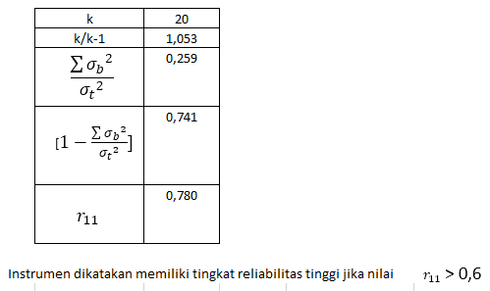

- Hasil Uji Reliabilitas Angket Hambatan Belajar Internal
Pertanyaan KE- | r- hitung | r-tabel | keputusan
1 | 0,714 | 0,220 | VALID
2 | 0,534 | 0,220 | VALID
3 | 0,635 | 0,220 | VALID
4 | 0,276 | 0,220 | VALID
5 | 0,571 | 0,220 | VALID
6 | 0,564 | 0,220 | VALID
7 | 0,496 | 0,220 | VALID
8 | 0,491 | 0,220 | VALID
9 | 0,574 | 0,220 | VALID
10 | 0,491 | 0,220 | VALID
11 | 0,554 | 0,220 | VALID
12 | 0,619 | 0,220 | VALID
13 | 0,590 | 0,220 | VALID
14 | 0,429 | 0,220 | VALID
15 | 0,243 | 0,220 | VALID
16 | 0,429 | 0,220 | VALID
17 | 0,270 | 0,220 | VALID
18 | 0,277 | 0,220 | VALID
19 | 0,341 | 0,220 | VALID
20 | 0,344 | 0,220 | VALID
21 | 0,344 | 0,220 | VALID
22 | 0,342 | 0,220 | VALID

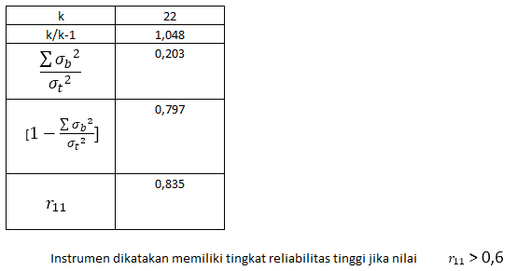

- Hasil Uji Reliabilitas Angket Motivasi Belajar
Pertanyaan KE- | r- hitung | r-tabel | keputusan
1 | 0,292 | 0,220 | VALID
2 | 0,539 | 0,220 | VALID
3 | 0,539 | 0,220 | VALID
4 | 0,292 | 0,220 | VALID
5 | 0,559 | 0,220 | VALID
6 | 0,580 | 0,220 | VALID
7 | 0,485 | 0,220 | VALID
8 | 0,292 | 0,220 | VALID
9 | 0,370 | 0,220 | VALID
10 | 0,292 | 0,220 | VALID
11 | 0,511 | 0,220 | VALID
12 | 0,290 | 0,220 | VALID
13 | 0,489 | 0,220 | VALID
14 | 0,397 | 0,220 | VALID
15 | 0,459 | 0,220 | VALID
16 | 0,397 | 0,220 | VALID
17 | 0,406 | 0,220 | VALID
18 | 0,412 | 0,220 | VALID
19 | 0,471 | 0,220 | VALID
20 | 0,485 | 0,220 | VALID
21 | 0,488 | 0,220 | VALID
22 | 0,485 | 0,220 | VALID

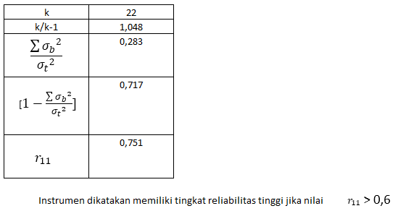

- Hasil Uji Normalitas Data
Nilai UAS SISWA KELAS VIII A, B DAN C
54 | 48 | 44 | 56 | 58 | 50 |  | Membuat tabel distribusi frekuensi 6 interval
46 | 44 | 40 | 40 | 46 | 40 |  | 1. | mencari nilai X max dan X min
46 | 50 | 50 | 50 | 54 | 40 |  |  | X max = | 72
56 | 48 | 52 | 48 | 54 | 40 |  |  | X min = | 34
52 | 48 | 48 | 34 | 64 | 54
56 | 52 | 46 | 44 | 38 | 54 |  | 2. | rentang data
46 | 48 | 46 | 46 | 60 | 60 |  |  | rentang = | 38
52 | 44 | 66 | 34 | 60 | 60
38 | 46 | 46 | 44 | 64 | 38 |  | 3. | selisis interval
44 | 56 | 52 | 52 | 62 | 40 |  |  | P = | 6,333 | PILIH 6 ATAU 7
42 | 56 | 48 | 64 | 60 | 68 |  |  | P = | 6
44 | 48 | 68 | 66 | 52 | 66
48 | 44 | 64 | 62 | 56 | 72

INTERVAL |  | Frekuensi (f₀) | Batas Kelas |  | Nilai Z |  | Luas 0 – Z (lihat tabel z) |  | Luas tiap Kelas Interval | Frekuensi yang diharapkan (fh) | (f0 – fh)² fh
Batas Bawah | Batas Atas |  | Batas Bawah | Batas Atas | Batas Bawah | Batas Atas | Batas Bawah | Batas Atas
38 | 44 | 20 | 37,500 | 44,500 | -1,554 | -0,747 | 0,439 | 0,270 | 0,169 | 13,190 | 3,516
45 | 51 | 22 | 44,500 | 51,500 | -0,747 | 0,061 | 0,270 | 0,024 | 0,294 | 22,948 | 0,039
52 | 58 | 19 | 51,500 | 58,500 | 0,061 | 0,868 | 0,024 | 0,305 | 0,281 | 21,934 | 0,392
59 | 65 | 11 | 58,500 | 65,500 | 0,868 | 1,676 | 0,305 | 0,453 | 0,147 | 11,497 | 0,022
66 | 72 | 6 | 65,500 | 72,500 | 1,676 | 2,483 | 0,453 | 0,493 | 0,041 | 3,190 | 2,475
73 | 79 | 0 | 72,500 | 79,500 | 2,483 | 3,290 | 0,493 | 0,500 | 0,006 | 0,476 | 0,476
JUMLAH |  | 78 |  |  |  |  |  |  |  | χ²= | 6,920
Rata-rata | 50,974
St. Devisiasi | 8,669
Derajat Kebebasan |  |  |  |  | taraf signifikansi 5%
dk | = | banyak kelas – 1 |  |  | χ²= | = | χ² (1-0,05)(3)
 | = | (6) – 1 |  |  |  | = | χ²(0,95)(3)
 | = | 5 |  |  |  | = | 11,070

- Hasil Uji Linieritas Hambatan Belajar terhadap Prestasi Belajar Matematika

Means
Case Processing Summary
 | Cases
 | Included |  | Excluded |  | Total
 | N | Percent | N | Percent | N | Percent
Prestasi * Hambatan | 78 | 100,0% | 0 | 0,0% | 78 | 100,0%

Report
Prestasi
Hambatan | Mean | N | Std. Deviation
29 | 44,00 | 1 | .
30 | 40,00 | 1 | .
34 | 38,00 | 1 | .
40 | 50,00 | 1 | .
42 | 48,00 | 1 | .
45 | 46,00 | 1 | .
46 | 56,00 | 1 | .
47 | 54,00 | 1 | .
48 | 46,00 | 1 | .
48 | 51,00 | 2 | 4,243
49 | 51,00 | 2 | 7,071
50 | 42,00 | 2 | 2,828
50 | 68,00 | 1 | .
51 | 56,00 | 2 | 11,314
51 | 56,50 | 4 | 11,475
52 | 46,00 | 3 | 8,718
52 | 54,67 | 3 | 8,327
53 | 44,67 | 3 | 1,155
53 | 52,40 | 5 | 8,649
54 | 57,00 | 2 | 9,899
54 | 44,00 | 1 | .
55 | 45,00 | 4 | 11,605
55 | 49,50 | 4 | 11,000
56 | 46,00 | 4 | 5,888
56 | 48,00 | 2 | 11,314
57 | 51,00 | 2 | 4,243
57 | 63,33 | 3 | 3,055
58 | 44,00 | 2 | 8,485
59 | 47,00 | 2 | 1,414
59 | 60,00 | 1 | .
60 | 52,67 | 3 | 8,083
61 | 52,00 | 1 | .
62 | 54,00 | 2 | 2,828
62 | 60,00 | 2 | 11,314
64 | 44,00 | 1 | .
64 | 50,67 | 3 | 5,033
65 | 67,00 | 2 | 7,071
66 | 48,00 | 1 | .
Total | 51,03 | 78 | 8,743

ANOVA Table
 |  |  | Sum of Squares | df
Prestasi * Hambatan | Between Groups | (Combined) | 3119,415 | 37
 |  | Linearity | 365,883 | 1
 |  | Deviation from Linearity | 2753,532 | 36
 | Within Groups |  | 2766,533 | 40
 | Total |  | 5885,949 | 77

ANOVA Table
 |  |  | Mean Square | F
Prestasi * Hambatan | Between Groups | (Combined) | 84,309 | 1,219
 |  | Linearity | 365,883 | 5,290
 |  | Deviation from Linearity | 76,487 | 1,106
 | Within Groups |  | 69,163
 | Total

ANOVA Table
 |  |  | Sig.
Prestasi * Hambatan | Between Groups | (Combined) | ,269
 |  | Linearity | ,027
 |  | Deviation from Linearity | ,377
 | Within Groups
 | Total

Measures of Association
 | R | R Squared | Eta | Eta Squared
Prestasi * Hambatan | ,249 | ,062 | ,728 | ,530
- Hasil Uji Linieritas Motivasi Belajr terhadap Prestasi Belajar Matematika

Means
Case Processing Summary
 | Cases
 | Included |  | Excluded |  | Total
 | N | Percent | N | Percent | N | Percent
Prestasi * Motivasi | 78 | 100,0% | 0 | 0,0% | 78 | 100,0%

Report
Prestasi
Motivasi | Mean | N | Std. Deviation
25 | 44,00 | 1 | .
28 | 40,00 | 1 | .
29 | 40,00 | 1 | .
43 | 47,00 | 2 | 12,728
45 | 56,67 | 3 | 3,055
47 | 48,00 | 3 | 8,000
49 | 46,00 | 7 | 2,000
50 | 50,00 | 8 | 11,314
51 | 48,00 | 5 | 6,633
52 | 49,50 | 4 | 4,435
53 | 62,00 | 2 | 2,828
54 | 50,00 | 3 | 2,000
55 | 52,29 | 7 | 8,118
56 | 58,40 | 5 | 5,899
57 | 49,67 | 6 | 12,226
58 | 48,50 | 4 | 11,121
59 | 53,00 | 4 | 6,218
60 | 43,00 | 2 | 4,243
61 | 67,00 | 2 | 7,071
62 | 55,33 | 3 | 11,372
65 | 58,00 | 1 | .
66 | 45,00 | 2 | 1,414
67 | 52,00 | 1 | .
68 | 66,00 | 1 | .
Total | 51,03 | 78 | 8,743

ANOVA Table
 |  |  | Sum of Squares | df
Prestasi * Motivasi | Between Groups | (Combined) | 2308,653 | 23
 |  | Linearity | 471,318 | 1
 |  | Deviation from Linearity | 1837,336 | 22
 | Within Groups |  | 3577,295 | 54
 | Total |  | 5885,949 | 77

ANOVA Table
 |  |  | Mean Square | F
Prestasi * Motivasi | Between Groups | (Combined) | 100,376 | 1,515
 |  | Linearity | 471,318 | 7,115
 |  | Deviation from Linearity | 83,515 | 1,261
 | Within Groups |  | 66,246
 | Total

ANOVA Table
 |  |  | Sig.
Prestasi * Motivasi | Between Groups | (Combined) | ,106
 |  | Linearity | ,010
 |  | Deviation from Linearity | ,241
 | Within Groups
 | Total

Measures of Association
 | R | R Squared | Eta | Eta Squared
Prestasi * Motivasi | ,283 | ,080 | ,626 | ,392

- Hasil Uji Multikolinieritas

Regression
Variables Entered/Removedª
Model | Variables Entered | Variables Removed | Method
1 | Motivasi, Hambatan^{b} | . | Enter

a. Dependent Variable: Prestasi
b. All requested variables entered.

Model Summary
Model | R | R Square | Adjusted R Square | Std. Error of the Estimate
1 | ,357ª | ,127 | ,104 | 8,275

a. Predictors: (Constant), Motivasi, Hambatan

ANOVAª
Model |  | Sum of Squares | df | Mean Square | F | Sig.
1 | Regression | 750,427 | 2 | 375,213 | 5,480 | ,006^{b}
 | Residual | 5135,522 | 75 | 68,474
 | Total | 5885,949 | 77

a. Dependent Variable: Prestasi
b. Predictors: (Constant), Motivasi, Hambatan

Coefficientsª
Model |  | Unstandardized Coefficients |  | Standardized Coefficients | t | Sig.
 |  | B | Std. Error | Beta
1 | (Constant) | 20,666 | 9,286 |  | 2,225 | ,029
 | Hambatan | ,273 | ,135 | ,219 | 2,019 | ,047
 | Motivasi | ,295 | ,125 | ,257 | 2,370 | ,020

Coefficientsª
Model |  | Collinearity Statistics
 |  | Tolerance | VIF
1 | (Constant)
 | Hambatan | ,986 | 1,014
 | Motivasi | ,986 | 1,014

a. Dependent Variable: Prestasi

Collinearity Diagnosticsª
Model | Dimension | Eigenvalue | Condition Index | Variance Proportions
 |  |  |  | (Constant) | Hambatan | Motivasi
1 | 1 | 2,977 | 1,000 | ,00 | ,00 | ,00
 | 2 | ,016 | 13,553 | ,00 | ,44 | ,67
 | 3 | ,007 | 21,009 | ,99 | ,55 | ,33

a. Dependent Variable: Prestasi

- Hasil Uji Heteroskedastisitas

Regression
Variables Entered/Removedª
Model | Variables Entered | Variables Removed | Method
1 | Motivasi, Hambatan^{b} | . | Enter

a. Dependent Variable: Prestasi
b. All requested variables entered.

Model Summary^{b}
Model | R | R Square | Adjusted R Square | Std. Error of the Estimate
1 | ,357ª | ,127 | ,104 | 8,275

a. Predictors: (Constant), Motivasi, Hambatan
b. Dependent Variable: Prestasi

ANOVAª
Model |  | Sum of Squares | df | Mean Square | F | Sig.
1 | Regression | 750,427 | 2 | 375,213 | 5,480 | ,006^{b}
 | Residual | 5135,522 | 75 | 68,474
 | Total | 5885,949 | 77

a. Dependent Variable: Prestasi
b. Predictors: (Constant), Motivasi, Hambatan

Coefficientsª
Model |  | Unstandardized Coefficients |  | Standardized Coefficients | t | Sig.
 |  | B | Std. Error | Beta
1 | (Constant) | 20,666 | 9,286 |  | 2,225 | ,029
 | Hambatan | ,273 | ,135 | ,219 | 2,019 | ,047
 | Motivasi | ,295 | ,125 | ,257 | 2,370 | ,020

a. Dependent Variable: Prestasi

Residuals Statisticsª
 | Minimum | Maximum | Mean | Std. Deviation | N
Predicted Value | 42,38 | 57,61 | 51,03 | 3,122 | 78
Residual | -18,365 | 18,929 | ,000 | 8,167 | 78
Std. Predicted Value | -2,771 | 2,111 | ,000 | 1,000 | 78
Std. Residual | -2,219 | 2,288 | ,000 | ,987 | 78

a. Dependent Variable: Prestasi

COMPUTE RES2=ABS_RES(RES_1).
EXECUTE.
REGRESSION
/MISSING LISTWISE
/STATISTICS COEFF OUTS R ANOVA
/CRITERIA=PIN(.05) POUT(.10)
/NOORIGIN
/DEPENDENT RES2
/METHOD=ENTER X1 X2.

Regression
Variables Entered/Removedª
Model | Variables Entered | Variables Removed | Method
1 | Motivasi, Hambatan^{b} | . | Enter

a. Dependent Variable: RES2
b. All requested variables entered.

Model Summary
Model | R | R Square | Adjusted R Square | Std. Error of the Estimate
1 | ,243ª | ,059 | ,034 | 4,71851

a. Predictors: (Constant), Motivasi, Hambatan

ANOVAª
Model |  | Sum of Squares | df | Mean Square | F | Sig.
1 | Regression | 104,740 | 2 | 52,370 | 2,352 | ,102^{b}
 | Residual | 1669,825 | 75 | 22,264
 | Total | 1774,565 | 77

a. Dependent Variable: RES2
b. Predictors: (Constant), Motivasi, Hambatan

Coefficientsª
Model |  | Unstandardized Coefficients |  | Standardized Coefficients | t | Sig.
 |  | B | Std. Error | Beta
1 | (Constant) | -4,533 | 5,295 |  | -,856 | ,395
 | Hambatan | ,085 | ,077 | ,125 | 1,109 | ,271
 | Motivasi | ,122 | ,071 | ,194 | 1,722 | ,089

a. Dependent Variable: RES2

- Hasil Uji Regresi Tunggal (Uji t) Hambatan Belajar terhadap Prestasi Belajar Matematika

Regression
Variables Entered/Removedª
Model | Variables Entered | Variables Removed | Method
1 | Hambatan^{b} | . | Enter

a. Dependent Variable: Prestasi
b. All requested variables entered.

Model Summary
Model | R | R Square | Adjusted R Square | Std. Error of the Estimate
1 | ,249ª | ,062 | ,050 | 8,522

a. Predictors: (Constant), Hambatan

ANOVAª
Model |  | Sum of Squares | df | Mean Square | F | Sig.
1 | Regression | 365,883 | 1 | 365,883 | 5,037 | ,028^{b}
 | Residual | 5520,065 | 76 | 72,632
 | Total | 5885,949 | 77

a. Dependent Variable: Prestasi
b. Predictors: (Constant), Hambatan

Coefficientsª
Model |  | Unstandardized Coefficients |  | Standardized Coefficients | t | Sig.
 |  | B | Std. Error | Beta
1 | (Constant) | 34,371 | 7,483 |  | 4,593 | ,000
 | Hambatan | ,310 | ,138 | ,249 | 2,244 | ,028

a. Dependent Variable: Prestasi

- Hasil Uji Regresi Tunggal (Uji t) Motivasi Belajar terhadap Prestasi Belajar Matematika

Regression
Variables Entered/Removedª
Model | Variables Entered | Variables Removed | Method
1 | Motivasi^{b} | . | Enter

a. Dependent Variable: Prestasi
b. All requested variables entered.

Model Summary
Model | R | R Square | Adjusted R Square | Std. Error of the Estimate
1 | ,283ª | ,080 | ,068 | 8,441

a. Predictors: (Constant), Motivasi

ANOVAª
Model |  | Sum of Squares | df | Mean Square | F | Sig.
1 | Regression | 471,318 | 1 | 471,318 | 6,615 | ,012^{b}
 | Residual | 5414,631 | 76 | 71,245
 | Total | 5885,949 | 77

a. Dependent Variable: Prestasi
b. Predictors: (Constant), Motivasi

Coefficientsª
Model |  | Unstandardized Coefficients |  | Standardized Coefficients | t | Sig.
 |  | B | Std. Error | Beta
1 | (Constant) | 33,749 | 6,785 |  | 4,974 | ,000
 | Motivasi | ,324 | ,126 | ,283 | 2,572 | ,012

a. Dependent Variable: Prestasi

- Hasil Uji Regresi Ganda (Uji F)

Regression
Variables Entered/Removedª
Model | Variables Entered | Variables Removed | Method
1 | Motivasi, Hambatan^{b} | . | Enter

a. Dependent Variable: Prestasi
b. All requested variables entered.

Model Summary
Model | R | R Square | Adjusted R Square | Std. Error of the Estimate
1 | ,357ª | ,127 | ,104 | 8,275

a. Predictors: (Constant), Motivasi, Hambatan

ANOVAª
Model |  | Sum of Squares | df | Mean Square | F | Sig.
1 | Regression | 750,427 | 2 | 375,213 | 5,480 | ,006^{b}
 | Residual | 5135,522 | 75 | 68,474
 | Total | 5885,949 | 77

a. Dependent Variable: Prestasi
b. Predictors: (Constant), Motivasi, Hambatan

Coefficientsª
Model |  | Unstandardized Coefficients |  | Standardized Coefficients | t | Sig.
 |  | B | Std. Error | Beta
1 | (Constant) | 20,666 | 9,286 |  | 2,225 | ,029
 | Hambatan | ,273 | ,135 | ,219 | 2,019 | ,047
 | Motivasi | ,295 | ,125 | ,257 | 2,370 | ,020

a. Dependent Variable: Prestasi

- Rekap Data Penelitian
Keterangan:
Kuning : Kelas VIII A
Hijau : Kelas VIII B
Biru : Kelas VIII C
No | Nama | hambatan | motivasi | prestasi
18 | RADITIA AKBAR | 17 | 57 | 34
21 | SITI ZAHWA SEPTIANI | 17 | 50 | 34
9 | MOHAMAD ADITYA BUDI PRATAMA | 19 | 43 | 38
19 | MOHAMMAD AJI SETIAWAN | 19 | 51 | 38
22 | NUR FAJAR | 19 | 58 | 38
15 | MUHAMMAD BILAL ABDILLAH FAQIH | 20 | 47 | 40
2 | ANISA SUCI WULANDARI | 20 | 55 | 40
15 | MOHAMAD TRIO | 20 | 60 | 40
16 | MUHAMAD FAHMI SAPUTRA | 20 | 28 | 40
17 | MUHAMMAD NAIZU WILDAN FIRDAUS | 20 | 29 | 40
23 | NUR YAZID MUBAROK | 20 | 57 | 40
11 | MOHAMAD LIMBAD | 21 | 50 | 42
10 | MOHAMAD DAUD YUSUF RIZQI | 22 | 66 | 44
12 | MOHAMAD NABIL AMRULLOH | 22 | 49 | 44
14 | MUHAMAD RIZIQ FADILLAH | 22 | 25 | 44
22 | SURYA IHZA FERNANDES | 22 | 57 | 44
2 | AGUNG RIZQI BOWO LAKSONO | 22 | 50 | 44
13 | IQMAL AKBAR PPRASETYO | 22 | 58 | 44
14 | KENI VIA UTAMI | 22 | 49 | 44
1 | AKHMAD FIKRI MUZZAKI | 22 | 49 | 44
2 | AZZAM NASRI ARDHANI | 23 | 52 | 46
3 | DESTY EKA ANGGREANI | 23 | 49 | 46
7 | LUSFITASARI | 23 | 60 | 46
20 | RIZQI AFRIZI MURDIYANTO | 23 | 59 | 46
9 | DIKA ARIS AS’ SYIFA | 23 | 55 | 46
15 | KUKUH APTRI MUYO | 23 | 62 | 46
6 | FADIL AZZAM FAUZAN | 23 | 50 | 46
7 | FARHAN MAULANA RAMADAN | 23 | 51 | 46
9 | ILHAM PADILAH | 23 | 66 | 46
13 | MUHAMAD AKBAR PRAKOSO | 24 | 47 | 48
17 | NUR VITA AZALIA | 24 | 49 | 48
1 | ABDUL AJIS | 24 | 49 | 48
4 | AULIA TRI FAUZIAH | 24 | 49 | 48
7 | CRISYE RAMADHAN | 24 | 51 | 48
12 | FINAZAR FAJRI HERWANTO | 24 | 54 | 48
25 | RANGGA AJI SAPUTRA | 24 | 58 | 48
5 | DESI SULISTYAWATI | 24 | 52 | 48
11 | LUTVI APRIZAL | 24 | 52 | 48
16 | NADHIFATUN NASYWA | 25 | 56 | 50
3 | AHMAD MAULANA ROKHIM AS’ADI | 25 | 50 | 50
10 | FARID ARYA KUSUMA | 25 | 59 | 50
3 | ARISKA JULIANTO | 25 | 54 | 50
5 | HASNA SALSABILA RAMADHANI | 26 | 62 | 52
8 | MOH. DANIEL AL GHIFARI | 26 | 55 | 52
23 | SYIFA AMELIA | 26 | 50 | 52
5 | BAGUS IBRAHIM | 26 | 55 | 52
4 | ARYA EDZAR PRIMADYA | 26 | 67 | 52
10 | KINARIS SATRIA | 26 | 54 | 52
1 | ALIYAH | 27 | 55 | 54
16 | LUTFI HAKIM | 27 | 51 | 54
17 | MASYA AYU ANDIRA | 27 | 51 | 54
18 | MUHAMMAD REZKY FAHLEFY | 27 | 57 | 54
19 | MUHAMMAD ZIDANE MUNAWWAR | 27 | 45 | 54
4 | GAMAL ABU NASER | 28 | 59 | 56
6 | JAISY HARITSAH KURNIYANTO | 28 | 47 | 56
19 | REYKHAN RADITIYA | 28 | 45 | 56
6 | BAHIYATURROSYIDAH | 28 | 56 | 56
11 | FATIMATUZ ZAHRA | 28 | 43 | 56
26 | REHAN DIKA PRATAMA | 28 | 52 | 56
14 | MOHAMAD AFAN ADIMASQI | 28 | 55 | 56
8 | DHIKA ARDIANSYAH | 29 | 65 | 58
20 | MUHAMMAD ISHOM RIZIQ | 30 | 56 | 60
21 | MUHAMMAD REKHAN SETIYAWAN | 30 | 53 | 60
24 | RAHMAN ZAINI ROMADHON | 30 | 45 | 60
20 | NAFACHATUL MISKIYAH | 30 | 56 | 60
21 | NATASYA AGUSTIN | 30 | 59 | 60
23 | NILA KUNTARI | 31 | 61 | 62
29 | ZAHRAH PUTRI RAKHMANTO | 31 | 57 | 62
18 | MAULIDATUL MARIFATUL AULIYA | 32 | 53 | 64
22 | NEISYA NUR AVRILIYANI | 32 | 58 | 64
27 | RISMA AULIA | 32 | 50 | 64
13 | MIRNA SAFITRI | 32 | 57 | 64
28 | SYAFA OKTAVIA | 33 | 55 | 66
8 | GENDIS ASTI ANANTA | 33 | 56 | 66
25 | REISYA ADITYA PRATAMA | 33 | 68 | 66
12 | MARCELLIA CITRA LESTARI | 34 | 62 | 68
24 | PUTRI MULTISARI | 34 | 50 | 68
26 | RUFAIDAH | 36 | 61 | 72
- Tabel nilai r Product Moment
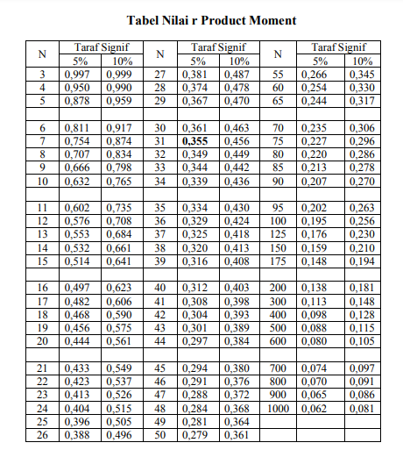

- Z tabel

Tabel Z dari 0 s.d z
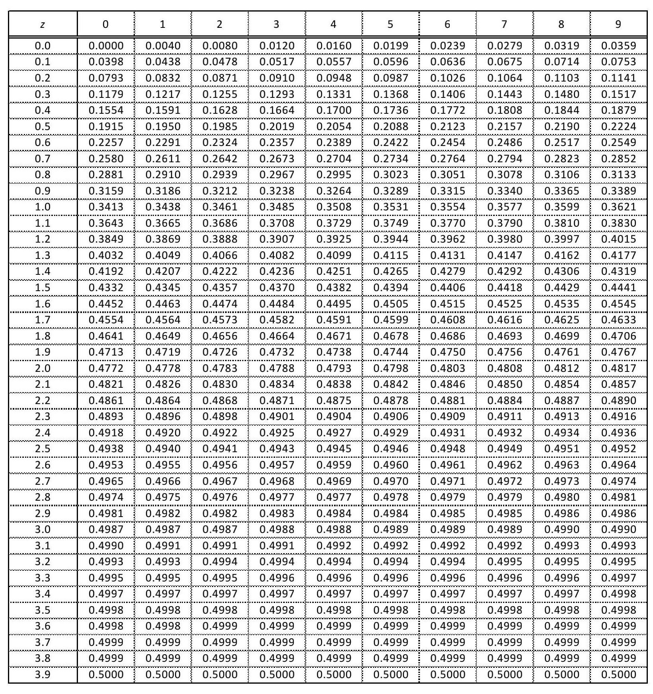

- Tabel Chi Square

NILAI-NILAI CHI KUADRAT
dk | Taraf Signifikansi
 | 50% | 30% | 20% | 10% | 5% | 1%
1 | 0.455 | 1.074 | 1.642 | 2.706 | 3.481 | 6.635
2 | 0.139 | 2.408 | 3.219 | 3.605 | 5.591 | 9.210
3 | 2.366 | 3.665 | 4.642 | 6.251 | 7.815 | 11.341
4 | 3.357 | 4.878 | 5.989 | 7.779 | 9.488 | 13.277
5 | 4.351 | 6.064 | 7.289 | 9.236 | 11.070 | 15.086
6 | 5.348 | 7.231 | 8.558 | 10.645 | 12.592 | 16.812
7 | 6.346 | 8.383 | 9.803 | 12.017 | 14.017 | 18.475
8 | 7.344 | 9.524 | 11.030 | 13.362 | 15.507 | 20.090
9 | 8.343 | 10.656 | 12.242 | 14.684 | 16.919 | 21.666
10 | 9.342 | 11.781 | 13.442 | 15.987 | 18.307 | 23.209
11 | 10.341 | 12.899 | 14.631 | 17.275 | 19.675 | 24.725
12 | 11.340 | 14.011 | 15.812 | 18.549 | 21.026 | 26.217
13 | 12.340 | 15.19 | 16.985 | 19.812 | 22.368 | 27.688
14 | 13.332 | 16.222 | 18.151 | 21.064 | 23.685 | 29.141
15 | 14.339 | 17.322 | 19.311 | 22.307 | 24.996 | 30.578
16 | 15.338 | 18.418 | 20.465 | 23.542 | 26.296 | 32.000
17 | 16.337 | 19.511 | 21.615 | 24.785 | 27.587 | 33.409
18 | 17.338 | 20.601 | 22.760 | 26.028 | 28.869 | 34.805
19 | 18.338 | 21.689 | 23.900 | 27.271 | 30.144 | 36.191
20 | 19.337 | 22.775 | 25.038 | 28.514 | 31.410 | 37.566
21 | 20.337 | 23.858 | 26.171 | 29.615 | 32.671 | 38.932
22 | 21.337 | 24.939 | 27.301 | 30.813 | 33.924 | 40.289
23 | 22.337 | 26.018 | 28.429 | 32.007 | 35.172 | 41.638
24 | 23.337 | 27.096 | 29.553 | 33.194 | 35.415 | 42.980
25 | 24.337 | 28.172 | 30.675 | 34.382 | 37.652 | 44.314
26 | 25.336 | 29.246 | 31.795 | 35.563 | 38.885 | 45.642
27 | 26.336 | 30.319 | 32.912 | 36.741 | 40.113 | 46.963
28 | 27.336 | 31.391 | 34.027 | 37.916 | 41.337 | 48.278
29 | 28.336 | 32.461 | 35.139 | 39.087 | 42.557 | 49.588
30 | 29.336 | 33.530 | 36.250 | 40.256 | 43.775 | 50.892

- Tabel distribusi t Tabel

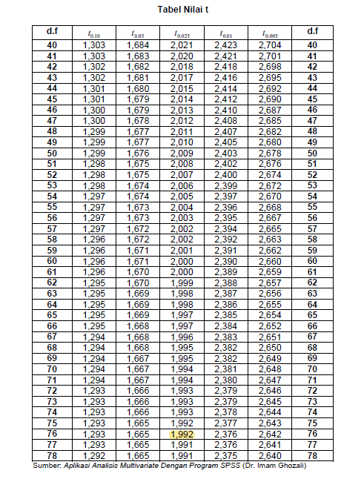

- Tabel distribusi F tabel $(α=5\%)$

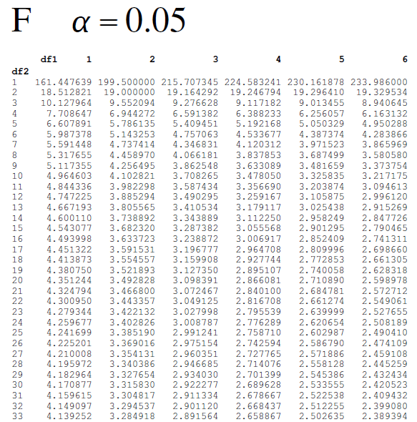
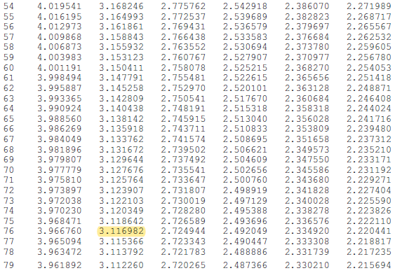

- Surat Izin Observasi Awal
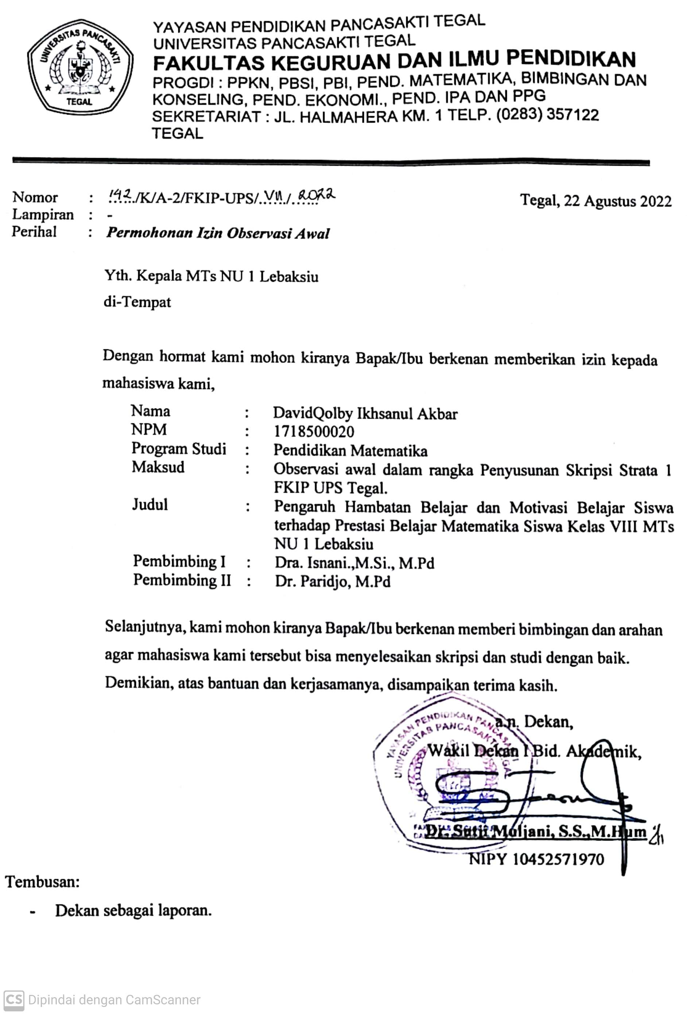

- Surat Izin Studi Lapangan (Penelitian)
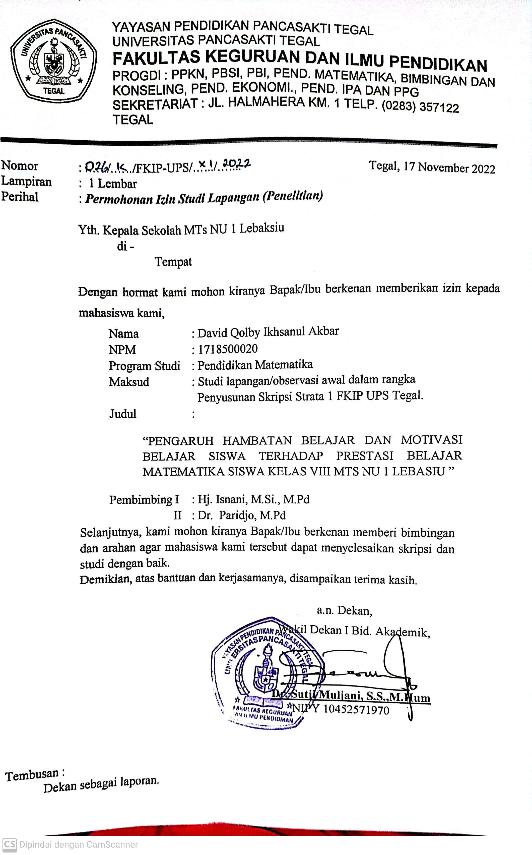

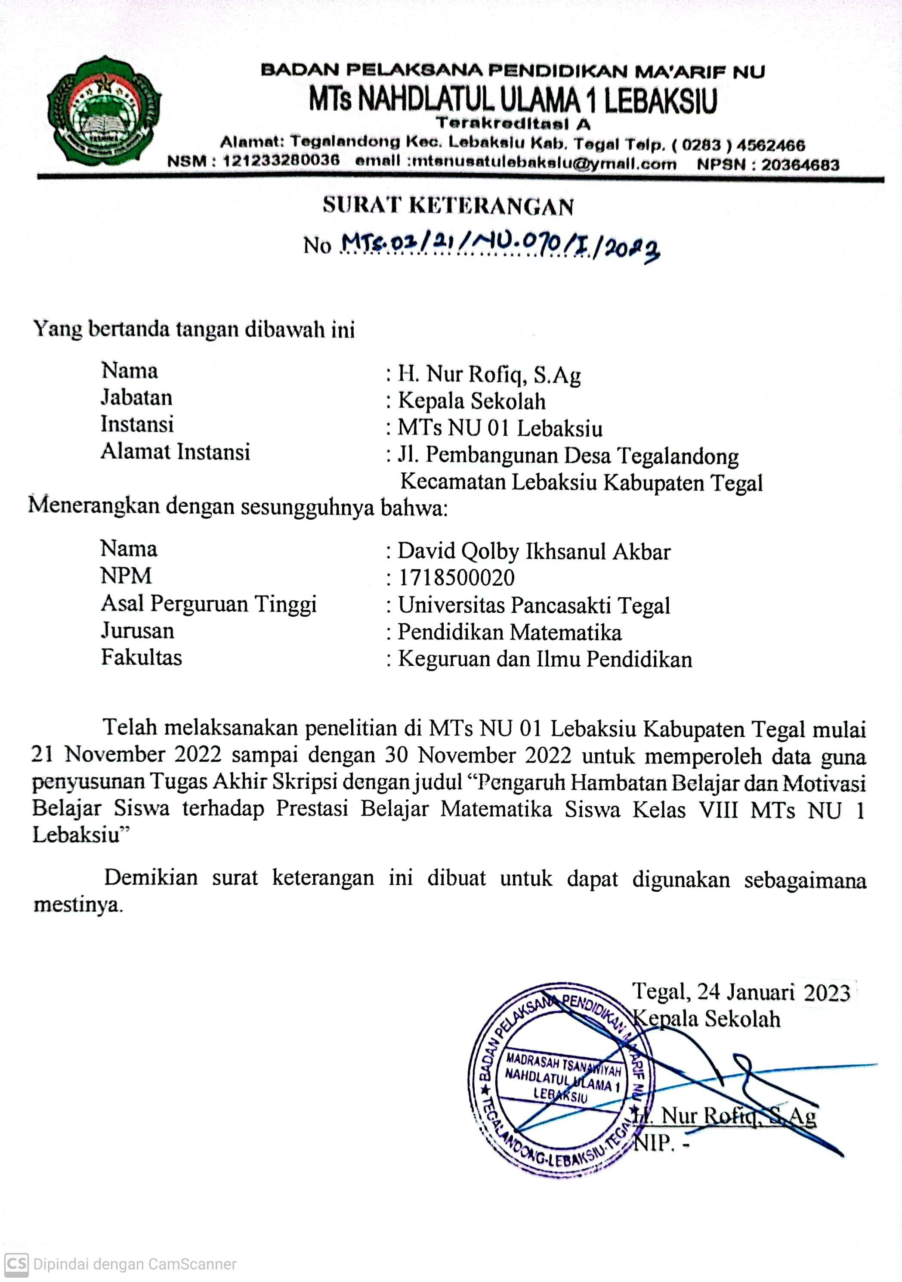
- Surat Keterangan Penelitian

- Jurnal bimbingan Skripsi
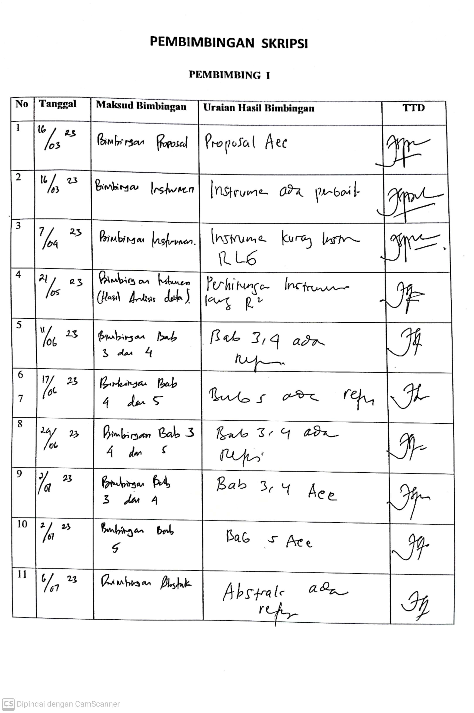

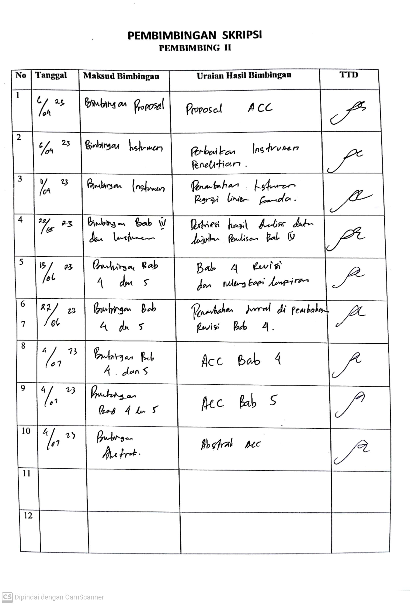
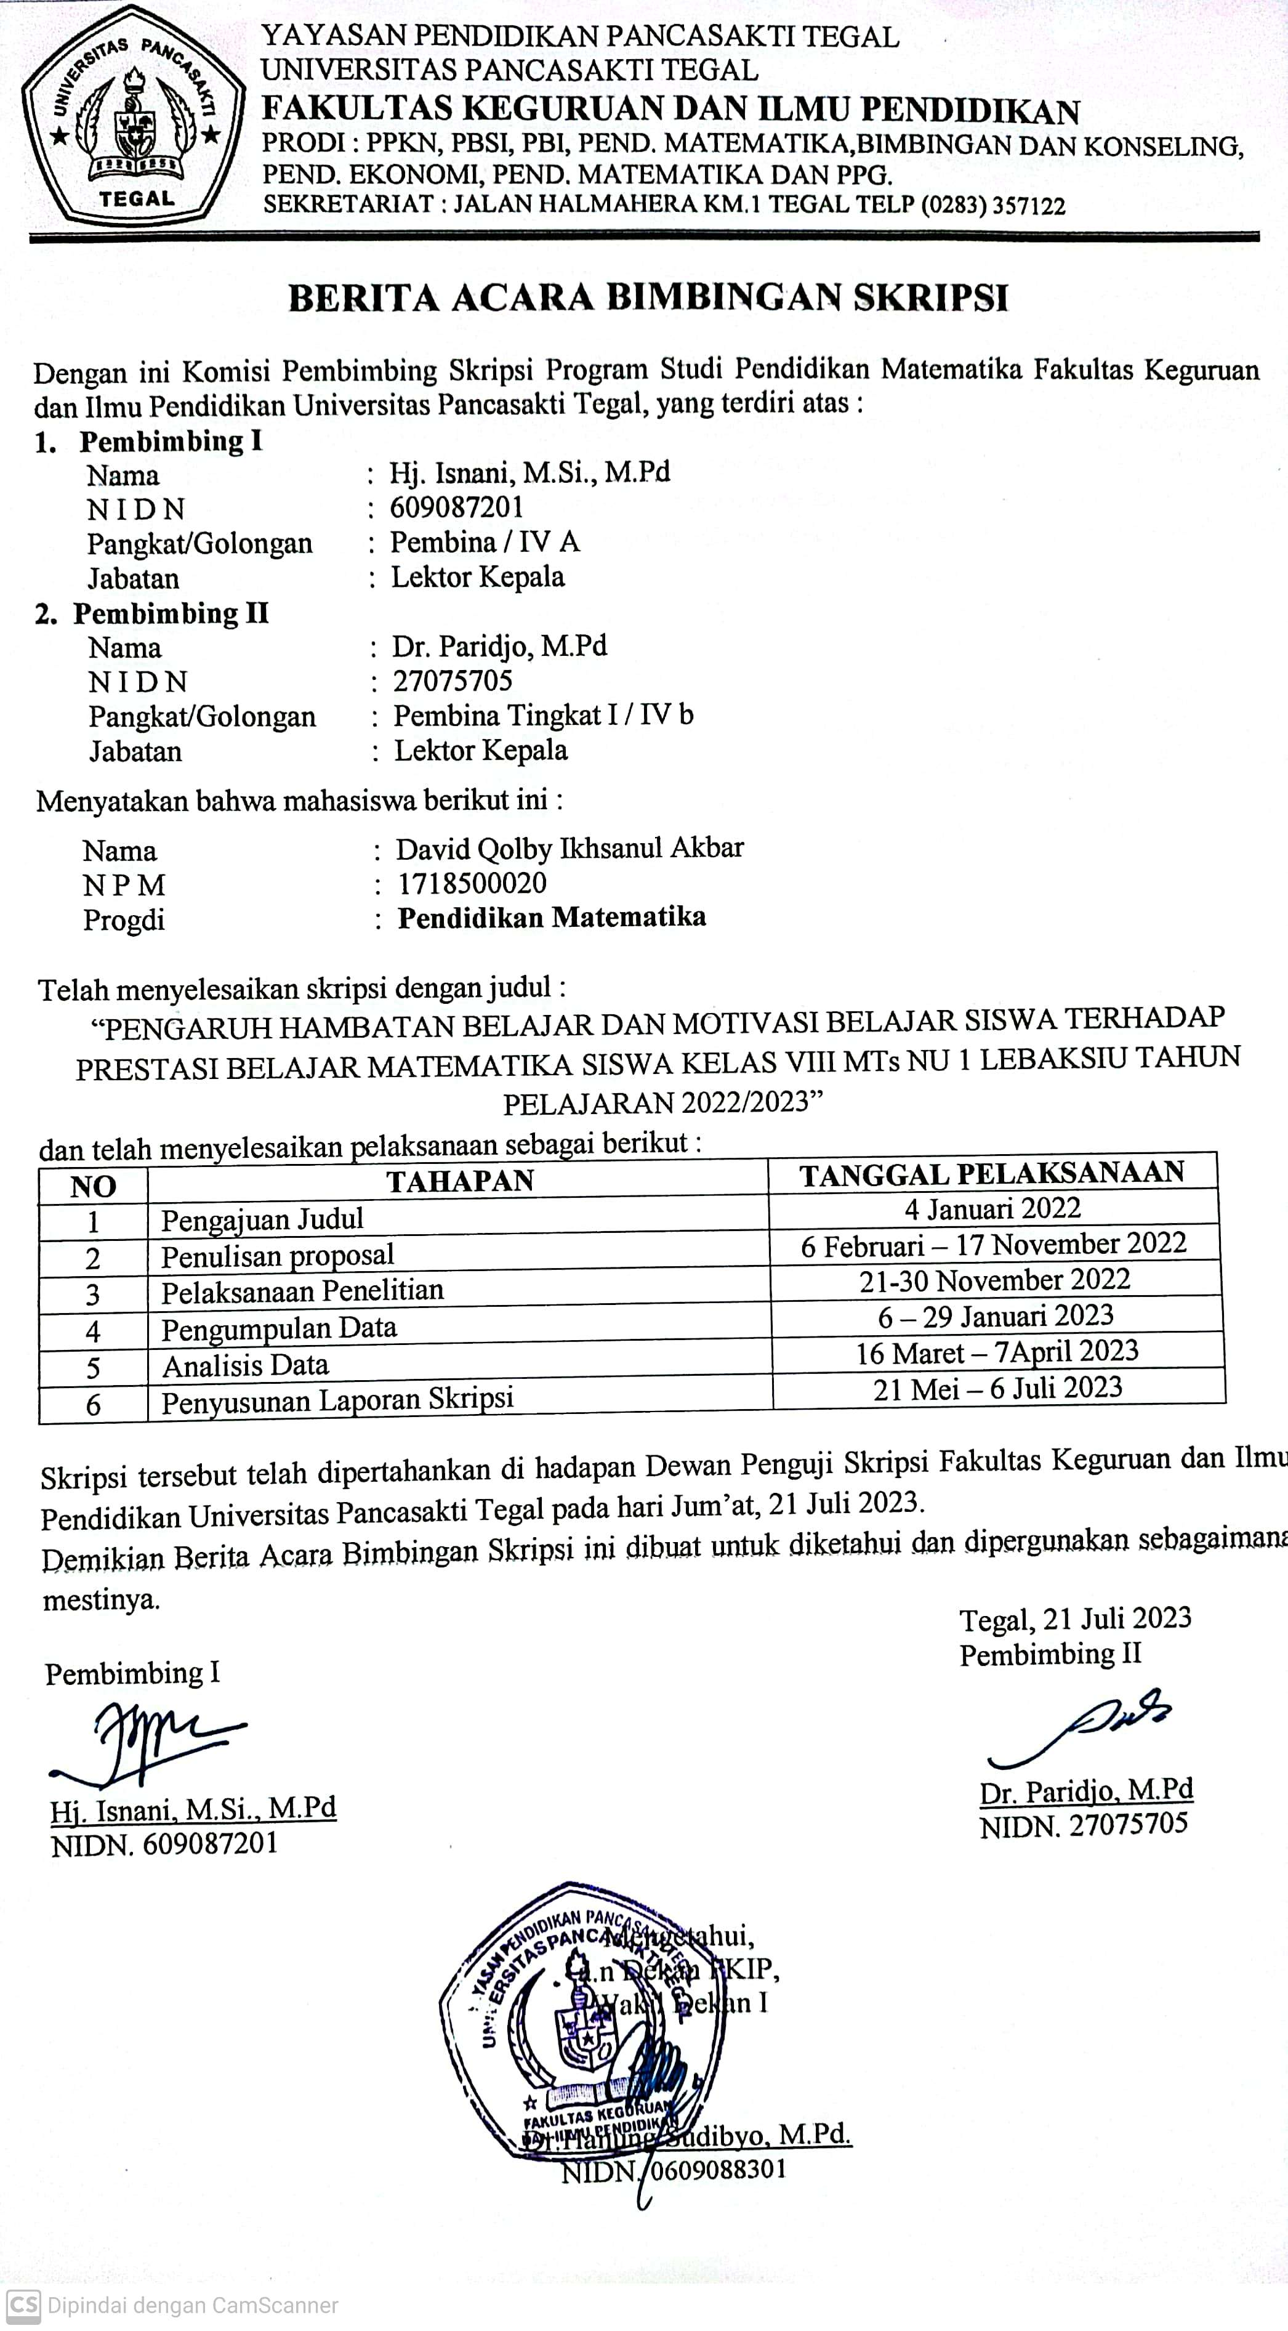
- Berita Acara Bimbingan Skripsi

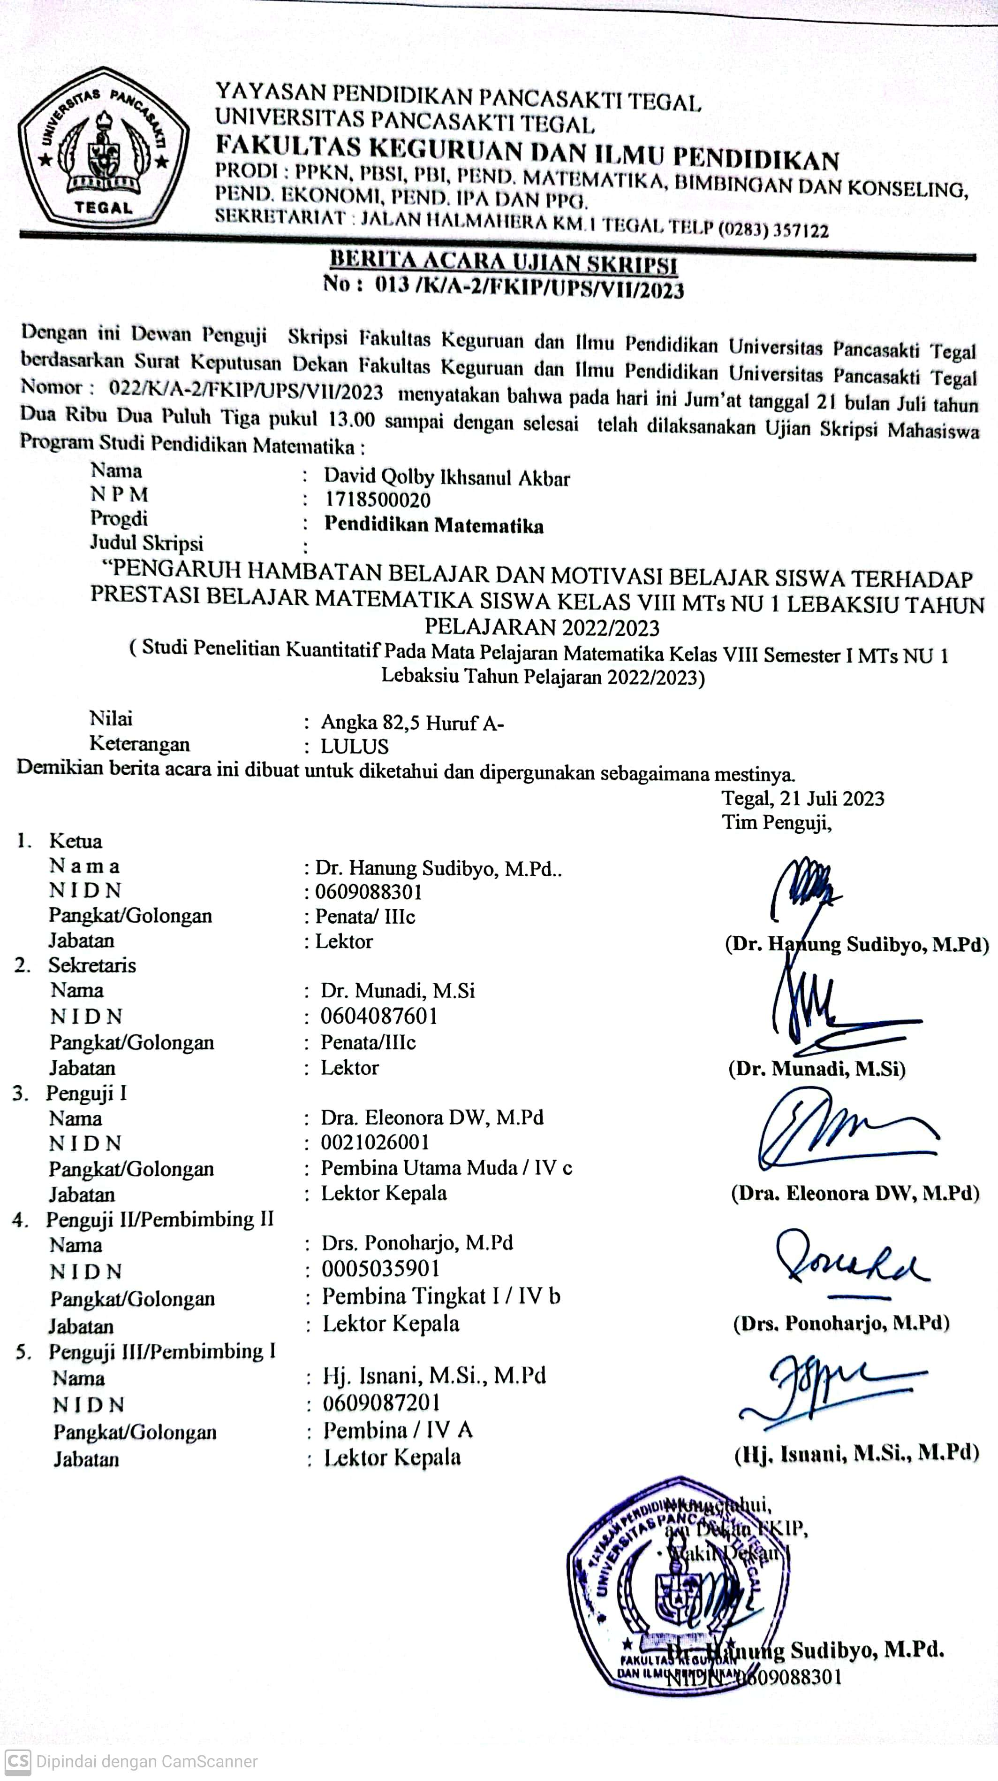
- Berita Acara Ujian Skripsi

- Dokumentasi
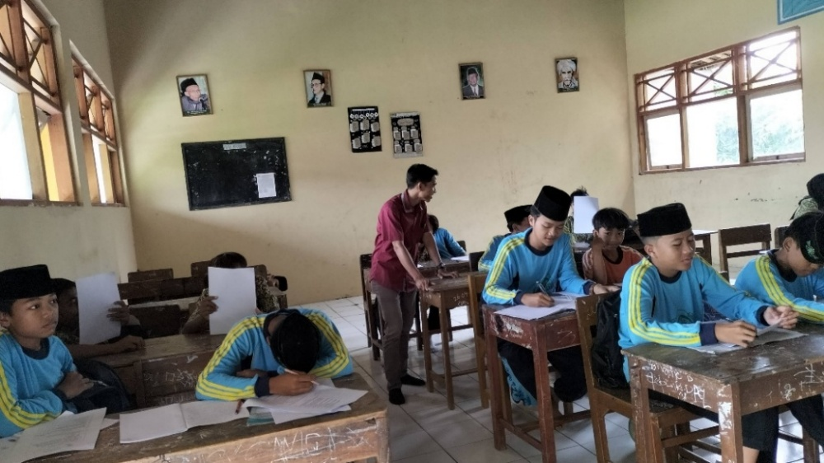
Pengisian Angket kelas VIII A
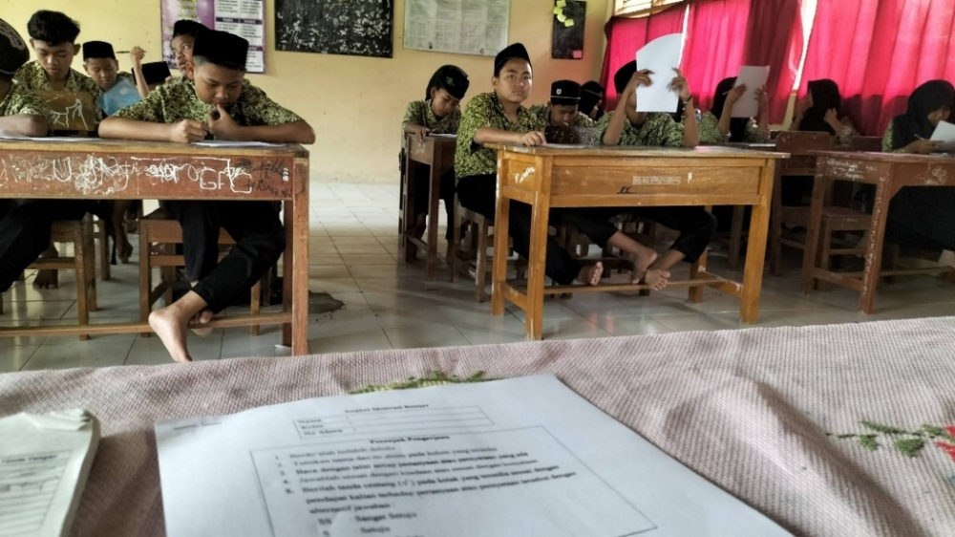
Pengisian Angket Kelas VIII B
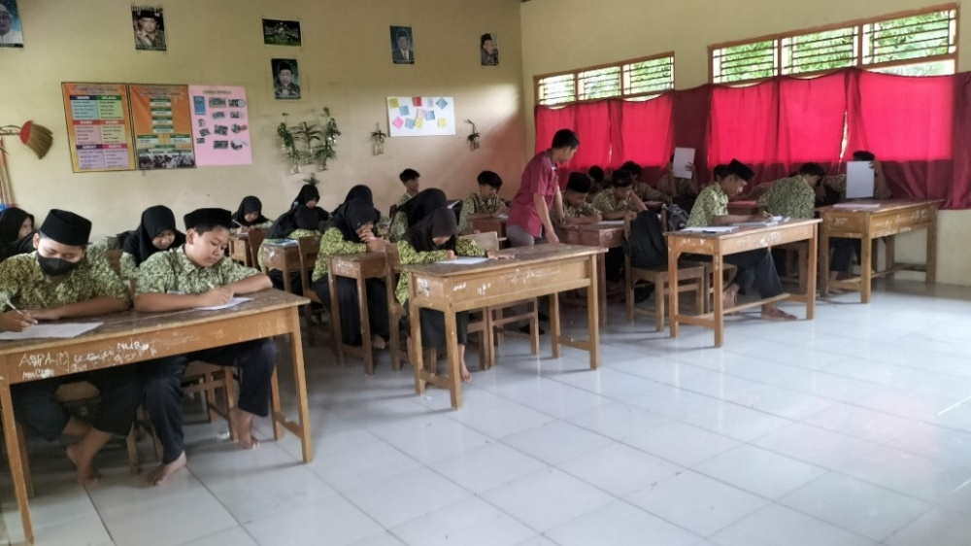
Pengisian Angket Kelas VIII C
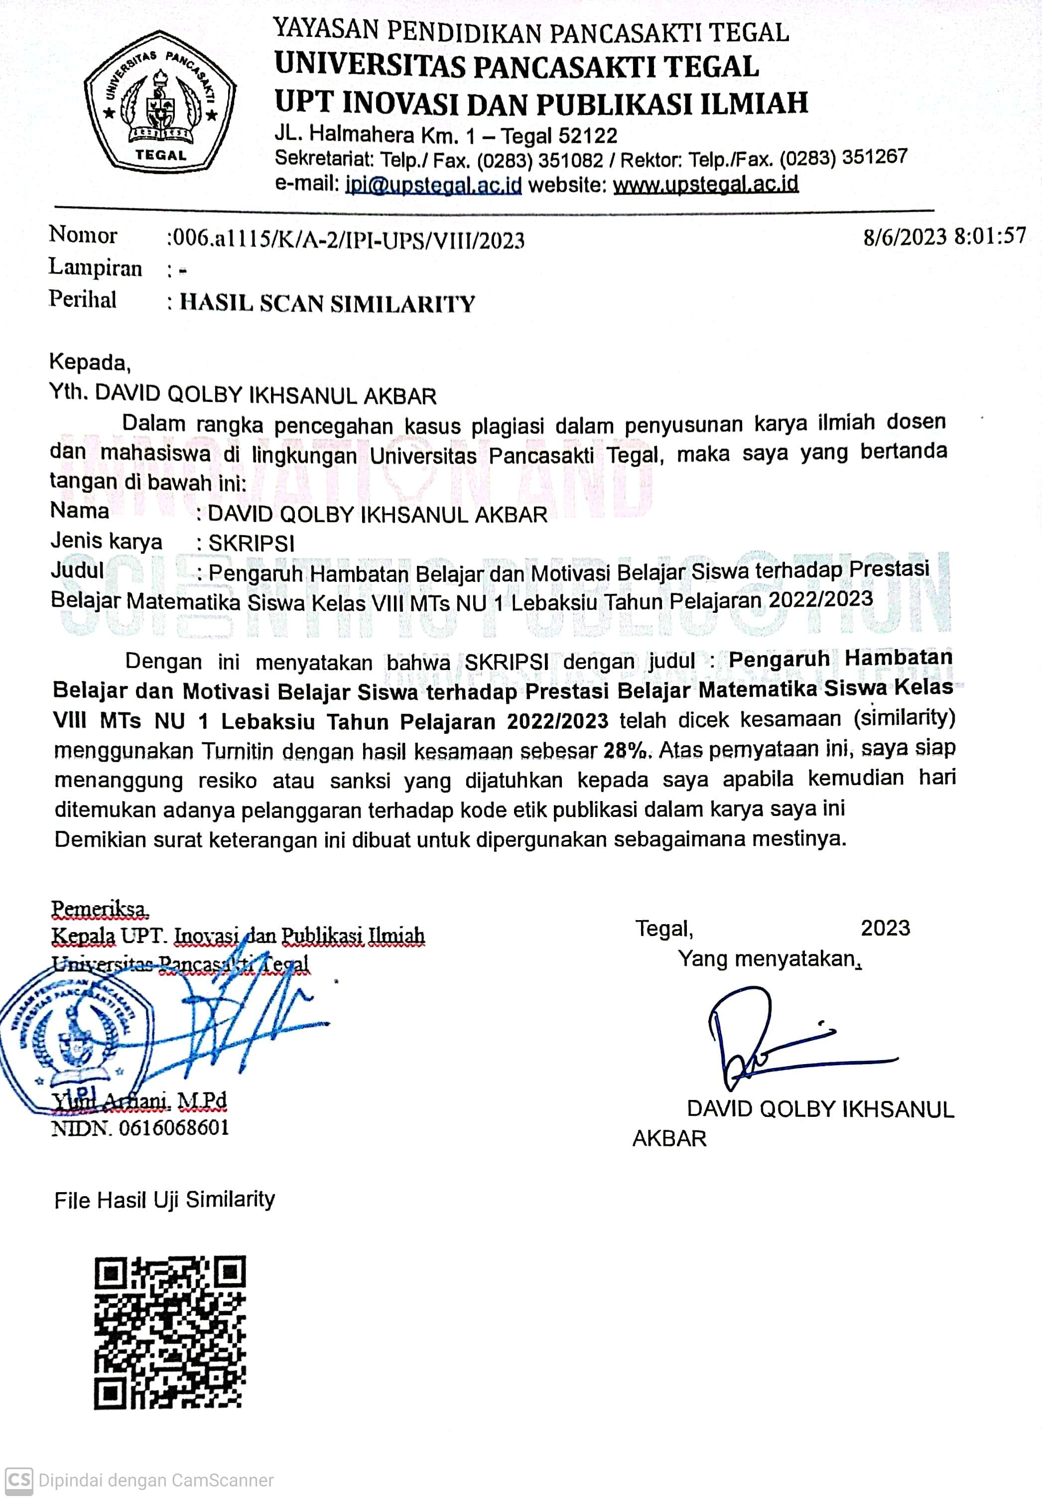

Rian Prasetyo,”Analisi Hambatan Belajar pada Mata Pelajaran Teknologi Mekanik Program Keahlian Teknik Pemesinan”.Yogyakarata: 2015
Rian Prasetyo,”Analisi Hambatan Belajar pada Mata Pelajaran Teknologi Mekanik Program Keahlian Teknik Pemesinan”.Yogyakarata: 2015
Heris Hendriana, dkk.Hard Skills dan Shoft Skills. Refika Aditama. Bandung. 2017.

